Załącznik nr 1 do SWZ
Formularz szacunkowy

CAŁOSĆ WYPOSAŻENIA , PO WYBRANIU KONKRETNYCH MATERIAŁÓW I MODELI WYMAGA ZATWIERDZENIA PRZEDSTAWIONYCH PROPOZYCJI- MATERIAŁÓW I MODELI PRZEZ ZAMAWIAJĄCEGO
WYBRANE MODELE MOGĄ SIĘ RÓZNIĆ WYMIAROWO W ZAKRESIE DO 5%
UWAGA – użyte w zestawieniu określenie „komplet” obejmuje wszystkie elementy , które znajdują się w opisie
UWAGA – przy wyposażeniu specjalistycznym podano łącznie z ceną towaru, cenę transportu od producenta, przy pozostałym wyposażeniu (oprócz mebli indywidualnych) nie podano cen zakupu, przy większych ilościach ceny ustalane są indywidualnie lub zakup może być zwolniony z opłaty za transport
UWAGA – przy wszystkich meblach indywidualnych, cena obejmuje koszt transportu i montażu
UWAGA- ilość i wymiary biurek w odniesieniu do projektu aranżacji (w salach dydaktycznych) została zmieniona, zestawienie zawiera ilości po korekcie
KONDYGNACJA PARTER – ZESTAWIENIE WYPOSAŻENIA
UWAGI OGÓLNE – PARTER :
Spód mieczy wzdłuż osi poprzecznych ok. 191,5 cm (szacunkowa wartość z projektu)
Przy ścianach zewnętrznych ukośne zastrzały obniżające lokalnie wysokość
Wysokość kondygnacji z projektu 325,5 cm, do zmierzenia po zakończeniu prac wykończeniowych
Przy zamawianiu elementów indywidualnych – na wymiar , wysokich sprawdzić wymiary z natury, po zakończeniu prac budowlanych i wykończeniowych
Meble indywidualne – podano koszt z transportem i montażem
Przy pozostałym wyposażeniu – częściowo ze sklepów internetowych podany koszt jest bez transportu i montażu – chyba, że zaznaczono inaczej
Numer  na projekcie | zdjęcie | Nazwa wyposażenia | Opis, cechy charakterystyczne produktu  Link- proponowane miejsce zakupu  Opis szczegółowy | Cena jedn. brutto | Cena jedn.  netto | ilość | Suma  brutto
1 SALA DYDAKTYCZNA – CZĘŚĆ 1 i 2, Z ANEKSEM
1.5 | 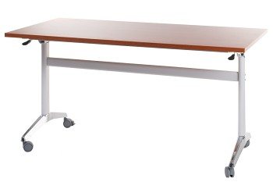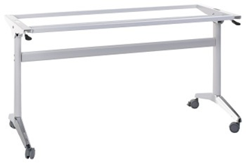  dekor blatu | Biurka z blatem  Składane- uchylnym  I stelażem wyposażonym w kółka do łatwego przesuwania | Biurka składane ze stelażem na kółkach – uchylany blat,  Wymiar stelaża 135 x 52,5 x wysokość 72,5 cm  Stelaż stalowy malowany na biało proszkowo-wyposażony w 4 kółka  Kółka miękkie w tym dwa z hamulcem.  Stopa z mocowaniem kółek chromowana, srebrna  Blat biurka 60x 140 cm, grubość 28 mm  Płyta laminowana dąb jasny naturalny, wykończona obrzeżem ABS dedykowanym do dekoru blatu |  |  | 24 szt.
1.8 | 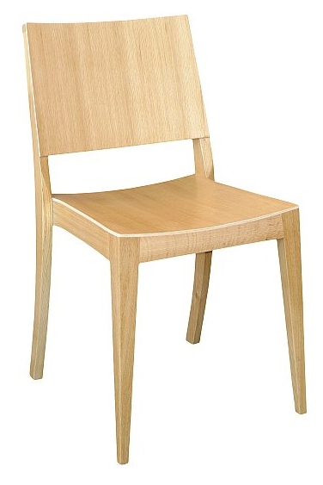 | Krzesła konferencyjne sztaplowalne | Krzesła bukowe twarde, prosta forma  Identyczne lub zbliżone do krzeseł na wyposażeniu muzeum w spichlerzu białym  Sztaplowalne  Wybarwienie z opcji podstawowej, kolor naturalny jasny naturalny kolor drewna – identyczne z posiadanymi krzesłami |  |  | 48 szt.
1.10 |  | Ściana malowana  Farbą projekcyjną | Szerokość ściany 350 cm, na wys. 2-2,5 m2  8,5 m2  Przyjęto szacunkowo 790 pln/1L  Wartość farby łącznie z malowaniem |  |  | 9 L  8,5 M2
1.11 | 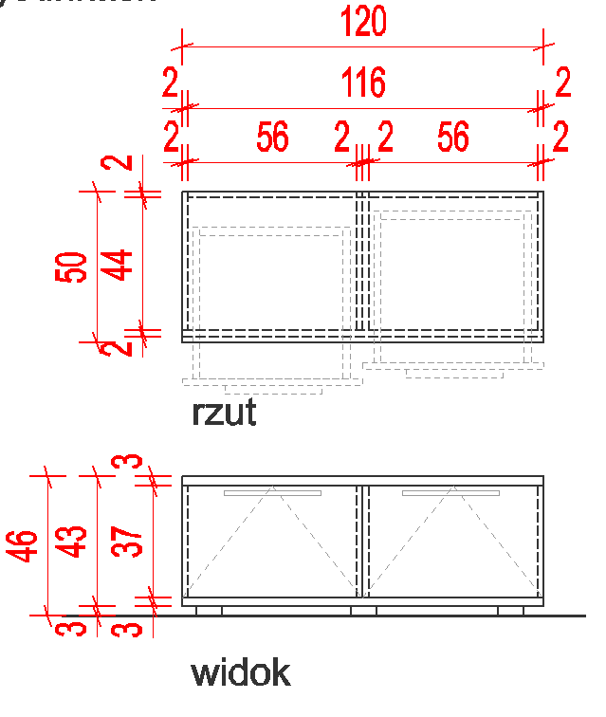  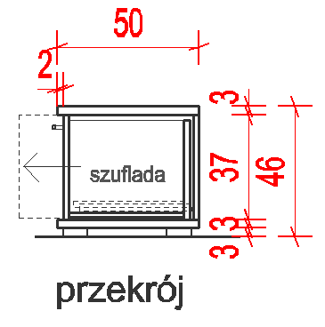 | Komoda nr 2 | Komoda indywidualna  120x50, wys. 46 cm  Komoda z szufladami, pełni też rolę siedziska  Blat i pas dolny płyta laminowana pogrubiona gr. 28 mm, dekor dąb jasny naturalny  Konstrukcja i front szuflad – płyta laminowana biała, gr. 18-25 mm  Wszystkie krawędzie płyt wykończyć obrzeżem dedykowanym do danej płyty  Plecy – po całości, biała płyta laminowana gr. 18-25 mm  Dwie szuflady o równej szerokości obok siebie  Prowadnice kulkowe, pełen wysów, cichy domyk  Uchwyty czarne, matowe, stalowe, proste, bez wystających elementów, rozstaw 320 mm  Nóżki czarne, wysokość 3 cm, min. 6 sztuk/komoda  Wszystkie łączenia płyt ukryte  Uwaga – część boczna, konstrukcja i fronty cofnięte do blatu i pasa dolnego o 2 cm  Detale wg projektu aranżacji wnętrz |  |  | 2 szt.
2 | 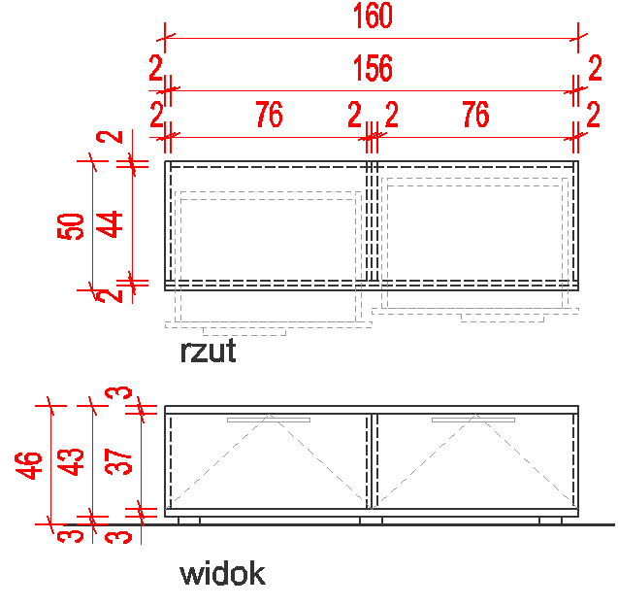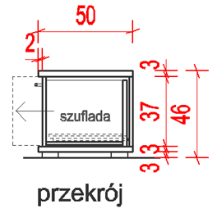 | Komoda nr 3 | Komoda indywidualna  160x50, wys. 46 cm  Komoda z szufladami, pełni też rolę siedziska  Blat i pas dolny płyta laminowana pogrubiona gr. 28 mm, dekor dąb jasny naturalny  Konstrukcja i front szuflad – płyta laminowana biała, gr. 18-25 mm  Wszystkie krawędzie płyt wykończyć obrzeżem dedykowanym do danej płyty  Plecy – po całości, biała płyta laminowana gr. 18-25 mm  Dwie szuflady o równej szerokości, obok siebie  Prowadnice kulkowe, pełen wysów, cichy domyk  Uchwyty czarne, matowe, stalowe, proste, bez wystających elementów, rozstaw 320 mm  Nóżki czarne, wysokość 3 cm, min. 6 sztuk/komoda  Wszystkie łączenia płyt ukryte  Uwaga – część boczna, konstrukcja i fronty cofnięte do blatu i pasa dolnego o 2 cm  Detale wg projektu aranżacji wnętrz |  |  | 1 szt.
1.15 | 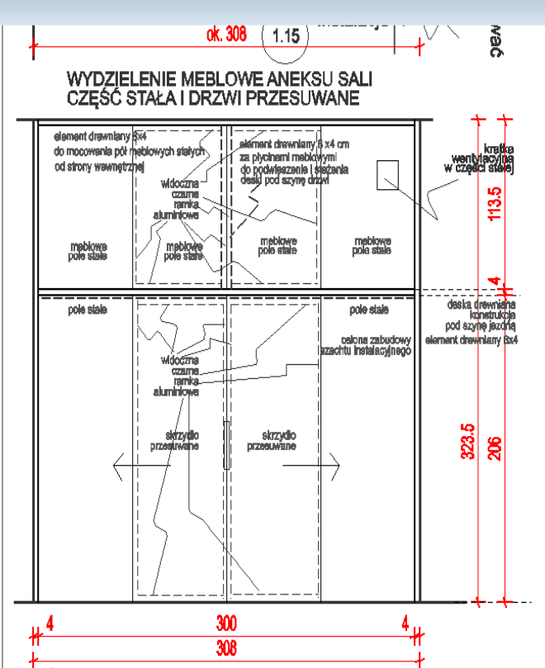 | Ścianka meblowa wydzielenie aneksu sali | Ścianka indywidualna - wg wymiarów  Szerokość wnęki 308 cm  Wysokość 323,5  Elementy ograniczające wnękę – dwa pionowe i dwa poziome – góra belka i belka odcinająca część stałą od otwieranej – drewniane elementy o przekroju 8x 4 cm, wybarwienie w kolorze czarnym  Pozostałe elementy wypełniające i drzwi – płyta laminowana biała matowa, gr. 18-25 mm  Poszczególne pola białej płyty i drzwi wykończone obrzeżem ABS dedykowanym do płyty i zakończone widocznymi kątownikami aluminiowymi w kolorze czarnym matowym  Część dolna do wys. 206 – 4 pola, zewnętrzne stałe, środkowe przesuwne  Podział na pola równej szerokości  Część ponad wysokością 210 cm – 4 pola stałe, w jednym z nich – otwór wentylacyjny, wykończony odpowiednią białą kratką wentylacyjną  System do przesuwania drzwi – pól środkowych – szyna na szerokość otworu 300 cm, system odpowiedni do drzwi o takiej wielkości  Uchwyty do przesuwania drzwi – czarne matowe krawędziowe  Rozstaw 320  Wymiary pobrać z natury po zakończeniu prac wykończeniowych |  |  | 1 kpl
1.16 | 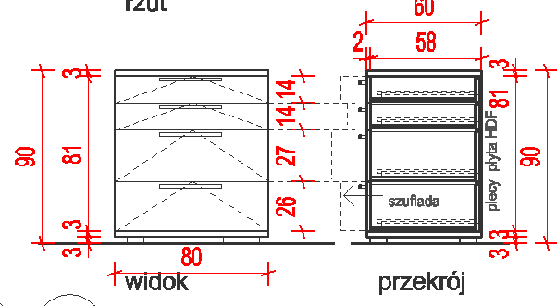 | Komoda w aneksie sali | Komoda indywidualna  Wielkość komody 80 x 60 x wys. 90 cm  Pas dolny i pas górny płyta laminowana jasny naturalny dąb, gr. 28 mm  Pozostałe elementy konstrukcja i fronty – płyta laminowana biała matowa, gr. 18-25 mm  Wszystkie krawędzie płyt wykończone obrzeżem ABS dedykowanym do danej płyty  4 szuflady na wysokości – 2 x 14 cm i 2x 26-27 cm  Elementy konstrukcji i fronty szuflad licują się z pasem dolnym i górnym szafki i go nie zasłaniają  Mechanizmy szuflad kulkowe, pełen wysów, dociąg\  Uchwyty czarne stalowe matowe, prosty wzór bez wystających elementów, rozstaw 320 cm  Nóżki czarne, cofnięte, wys. 3 cm  Plecy – biała płyta HDF po całości  Detale wg projektu aranżacji wnętrz |  |  | 1 szt.
1.17 | 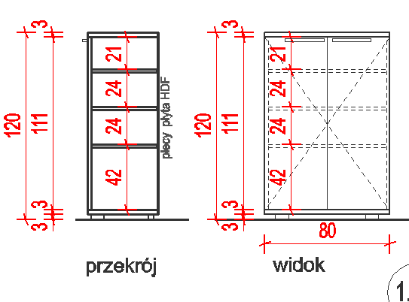 | Szafki z półkami w aneksie sali | Komoda indywidualna  Wielkość komody 80 x 45 x wys. 90 cm  Pas dolny i pas górny płyta laminowana jasny naturalny dąb, gr. 28 mm  Pozostałe elementy konstrukcja i fronty – płyta laminowana biała matowa, gr. 18-25 mm  Wszystkie krawędzie płyt wykończone obrzeżem ABS dedykowanym do danej płyty  Dwoje drzwi – 2 x 40 cm  Elementy konstrukcji i drzwi licują się z pasem dolnym i górnym szafki , i go nie zasłaniają  Zawiasy meblowe  Uchwyty czarne stalowe matowe, prosty wzór bez wystających elementów, rozstaw 320 cm  Półki 3 stuki – biała płyta jak konstrukcja  Nóżki czarne, cofnięte, wys. 3 cm  Detale wg projektu aranżacji wnętrz |  |  | 2 szt.
2 MAGAZYNEK
2.1 | 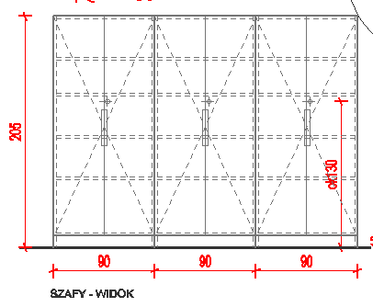 | Szafa zamykana z półkami | Mebel indywidualny  Szafa w całości ma łączny wymiar szer. 270, x gł. 45 cm x wys. 205 cm  Składa się na szerokość z trzech równych i identycznych segmentów o szerokości 90 cm  regał stoi przy ścianie – należy przewidzieć mocowanie do ściany  konstrukcja i półki – płyta laminowana jasna szara gr. 25 mm  drzwi uchylne na cała wysokość mebla – przykrywające konstrukcję mebla, płyta laminowana jasna szara, gr. 18-25 mm  cokół stały czarny mat  uchwyty czarne matowe listwowe, rozstaw 320 mm  zawiasy meblowe do frontu uchylnego – 3 na wysokości  wszystkie krawędzie płyt wykończyć obrzeżem ABS dedykowanym do dekoru płyty  każdy segment zamykany na zamek – zamek czarny  w środku każdej części 4 półki - półki przewidziane jako ruchome – możliwość zmiany wysokości.  Szafa pomiędzy dwoma elementami stałymi – bazami słupów, wymiar pobrać z natury |  |  | 1 kpl
3 GABINET
3.1 |  | Biurko narożne  Indywidualne  200x170  wys. 75cm | Biurko narożne indywidualne  Całość mebla 200x170, szerokość blatu głównego 70 cm, szerokość blatu z szafkami pod spodem 60 cm  Wys. biurka 75 cm  Biurko jest wolnostojące , nie stoi przy ścianie  Cokół od środka biurka przy szafkach i od zewnętrznej strony w dwóch miejscach 10 cm, stały czarny stal lub aluminium. W 3 miejscach bez cokołu – tam gdzie jest na zewnątrz płyta drewnopodobna  Elementy konstrukcji i blat – płyta laminowana, gr. 28 cm drewnopodobna (jasny dąb naturalny)  Pozostałe elementy płyta laminowana gr. 18-25 mm jasna szara lub imitacja jasnego aluminium.  Wszystkie krawędzie płyt wykończyć obrzeżem ABS dedykowanym do płyty.  Cztery szuflady o szerokości frontu 60 cm, 3 płytkie 14 cm, 1 głębsza 20 cm  Mechanizm szuflad typu tandem box kulkowy, pełen wysów, z dociągiem  Pod blatem obok szuflad szafka z drzwiami i półką w środku szer. 37 i druga 58 cm cm  Uchwyty szuflad i szafki czarne matowe , proste, bez wystających elementów, rozstaw 256  W blacie przelotka na podłączenie komputera – wykończona pierścieniem pcv pod kolor blatu  Otwory w partii cokołowej na poprowadzeniem podłączeń sprzętu.  Detale wg rysunku projektu aranżacji wnętrz |  |  | 1 szt.
3.2 | 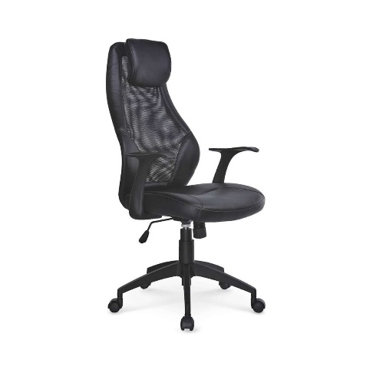 | Fotel biurowy | Fotel biurowy czarny, podstawa czarna – co najmniej pięciopodporowa z kółkami jezdnymi – możliwość obrotu krzesła 360 °, wyposażony w podłokietniki, posiadający regulację wysokości siedziska w zakresie 400÷500 mm ( licząc od podłogi), )posiadające regulację wysokości oparcia oraz regulację pochylenia oparcia w zakresie: 5° do przodu i 30° do tyłu oraz wyprofilowanie płyty siedziska i oparcia odpowiednie do naturalnego wygięcia kręgosłupa i odcinka udowego kończyn dolnych. |  |  | 1 szt.
3.3 |  | Szafa wysoka , część głębsza.  mebel indywidualny | Mebel indywidualny  Szerokość 240 cm, głębokość z drzwiami 74 cm, wysokość 230 cm  Drzwi uchylne, szafa na cokole 10 cm, szafa podzielona na 2 części po 120 cm. W sumie 4 drzwi – bez podziału drzwi na wysokości  W środku w każdej części 10 półek wysuwanych na prowadnicach kulkowych specjalnych do wysuwania półek, półki są z płyty laminowanej i mają na całej szerokości wysoki brzeg – zamiast uchwytu – wys. 10 cm, łącznie z grubością płyty, z tyłu taki sam ogranicznik wys. 6 cm.  Ponad wysuwanymi półkami dwie półki stałe wraz ze stężeniem po środku szerokości – też z płyty.  Montaż półek estetyczny.  Wszystkie płyty wykończone obrzeżem ABS dedykowanym do płyty  Cała konstrukcja i półki - jasno szara płyta laminowana gr. 18-25 mm  Front płyta lakierowana biała półmat  Okucia Top Clip blumotion Blum lub równoważne  Uchwyty czarne matowe listwowe, rozstaw 320  Przed wykonaniem dokonać pomiaru z natury i wizję lokalna  W szafę może wchodzić z tyłu miecz od słupa z sąsiedniego pomieszczenia, szafa stoi prze ścianie i przylega do ściany z boku, z drugiego boku jest konstrukcja drugiej wysokiej szafy  Plecy płyta HDF biała, na całości  Mebel wg rysunków z projektu aranżacji wnętrz |  |  | 1 kpl
3.4 |  | Szafa wysoka  część płytsza  Mebel indywidualny | Mebel indywidualny  Szerokość 250 cm, głębokość z drzwiami 74 cm, wysokość 230 cm  Drzwi uchylne, szafa na cokole 10 cm, szafa podzielona na 2 części po 120 cm. W sumie 4 drzwi – bez podziału drzwi na wysokości  W środku jednej części drążek ubraniowy chrom + dwie półki wraz z pionowym stężeniem.  W środku drugiej części 125 cm – dwa drążki na wysokości , chrom.  Montaż półek estetyczny.  Wszystkie płyty wykończone obrzeżem ABS dedykowanym do płyty  Cała konstrukcja i półki - jasno szara płyta laminowana gr. 18-25 mm  Front płyta laminowana jak wnętrze.  Okucia Top Clip blumotion Blum lub równoważne  Uchwyty czarne matowe listwowe, rozstaw 320  Przed wykonaniem dokonać pomiaru z natury i wizję lokalna  W szafę może wchodzić z tyłu miecz od słupa z sąsiedniego pomieszczenia, szafa stoi prze ścianie i przylega do ściany z boku, z drugiego boku jest konstrukcja drugiej wysokiej szafy  Plecy płyta HDF biała, na całości  Mebel wg rysunków z projektu aranżacji wnętrz |  |  | 1 kpl
3.5 | 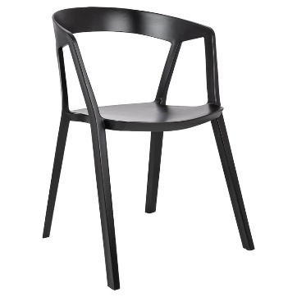 | Krzesła  przy biurku | Krzesła w nowoczesnej, prostej formie  Polipropylen czarny matowy  Stabilne, sztaplowalne |  |  | 2 szt.
3.6 | 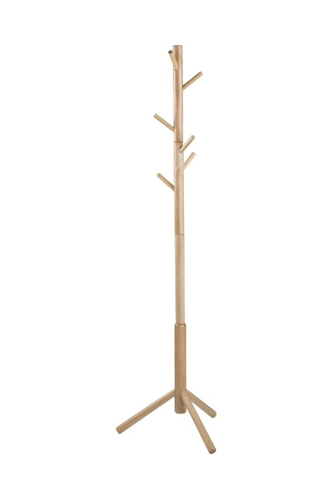 | Wieszak na odzież stojący | Wieszak drewniany stojący  Jasne drewno (w zgodzie z wybraną kolorystyką ogólną)  bez metalowych części  Nowoczesna forma |  |  | 1 szt.
4 SALA DYDAKTYCZNA
4.3 | 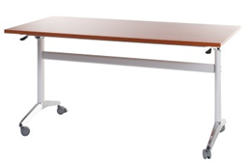  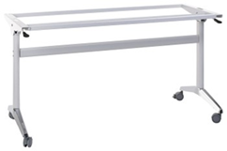  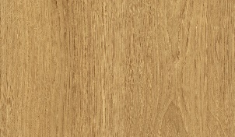 | Biurka z blatem  Składane- uchylnym  I stelażem wyposażonym w kółka do łatwego przesuwania | Biurka składane ze stelażem na kółkach – uchylany blat,  Wymiar stelaża 135 x 52,5 x wysokość 72,5 cm  Stelaż stalowy malowany na biało proszkowo-wyposażony w 4 kółka  Kółka miękkie w tym dwa z hamulcem.  Stopa z mocowaniem kółek chromowana, srebrna  Blat biurka 60 x 140 cm, grubość 28 mm  Płyta laminowana dąb jasny naturalny, wykończona obrzeżem ABS dedykowanym do dekoru blatu |  |  | 15 szt.
4.5 |  | Krzesła konferencyjne sztaplowalne | Krzesła bukowe twarde, prosta forma  Identyczne lub zbliżone do krzeseł na wyposażeniu muzeum w spichlerzu białym  Sztaplowalne  Wybarwienie z opcji podstawowej, kolor naturalny jasny naturalny kolor drewna – identyczne z posiadanymi krzesłami |  |  | 30 szt.
4.6 | 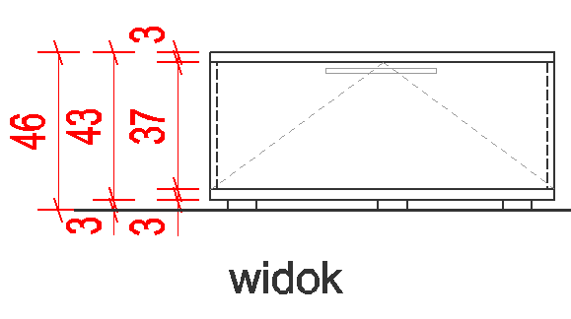 | Komoda nr 1 siedzisko 100 cm | Mebel indywidualny  100x50, wys. 46 cm  Komoda z 1 szufladą, pełni też rolę siedziska  Blat i pas dolny płyta laminowana pogrubiona gr. 28 mm, dekor dąb jasny naturalny  Konstrukcja i front szuflady – płyta laminowana biała, gr. 18-25 mm  Wszystkie krawędzie płyt wykończyć obrzeżem dedykowanym do danej płyty  Plecy – po całości, biała płyta laminowana gr. 18-25 mm  Dwie szuflady o równej szerokości obok siebie  Prowadnice kulkowe, pełen wysów, cichy domyk  Uchwyty czarne, matowe, stalowe, proste, bez wystających elementów, rozstaw 320 mm  Nóżki czarne, wysokość 3 cm, min. 6 sztuk/komoda  Wszystkie łączenia płyt ukryte  Uwaga – część boczna, konstrukcja i fronty cofnięte do blatu i pasa dolnego o 2 cm  Mebel wg rysunków z projektu aranżacji wnętrz |  |  | 1 szt.
4.7 |  | Komoda nr 2  Siedzisko 120 | Mebel indywidualny  120x50, wys. 46 cm  Komoda z szufladami, pełni też rolę siedziska  Blat i pas dolny płyta laminowana pogrubiona gr. 28 mm, dekor dąb jasny naturalny  Konstrukcja i front szuflad – płyta laminowana biała, gr. 18-25 mm  Wszystkie krawędzie płyt wykończyć obrzeżem dedykowanym do danej płyty  Plecy – po całości, biała płyta laminowana gr. 18-25 mm  Dwie szuflady o równej szerokości obok siebie  Prowadnice kulkowe, pełen wysów, cichy domyk  Uchwyty czarne, matowe, stalowe, proste, bez wystających elementów, rozstaw 320 mm  Nóżki czarne, wysokość 3 cm, min. 6 sztuk/komoda  Wszystkie łączenia płyt ukryte  Uwaga – część boczna, konstrukcja i fronty cofnięte do blatu i pasa dolnego o 2 cm  Mebel wg rysunków z projektu aranżacji wnętrz |  |  | 2 szt.
4.8 |  | Komoda nr 3  Siedzisko 160 | Mebel indywidualny  160x50, wys. 46 cm  Komoda z szufladami, pełni też rolę siedziska  Blat i pas dolny płyta laminowana pogrubiona gr. 28 mm, dekor dąb jasny naturalny  Konstrukcja i front szuflad – płyta laminowana biała, gr. 18-25 mm  Wszystkie krawędzie płyt wykończyć obrzeżem dedykowanym do danej płyty  Plecy – po całości, biała płyta laminowana gr. 18-25 mm  Dwie szuflady o równej szerokości, obok siebie  Prowadnice kulkowe, pełen wysów, cichy domyk  Uchwyty czarne, matowe, stalowe, proste, bez wystających elementów, rozstaw 320 mm  Nóżki czarne, wysokość 3 cm, min. 6 sztuk/komoda  Wszystkie łączenia płyt ukryte  Uwaga – część boczna, konstrukcja i fronty cofnięte do blatu i pasa dolnego o 2 cm  Mebel wg rysunków z projektu aranżacji wnętrz |  |  | 1 szt.
4.9 | 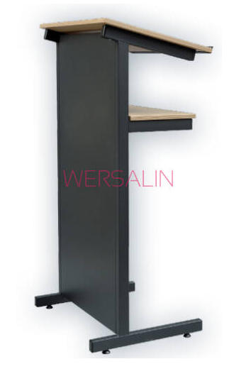 | Mównica mobilna | Mebel gotowy  Wykonana z płyty laminowanej jasny dąb naturalny  Lub konstrukcja stalowa czarna z blatami z płyty laminowanej drewnopodobnej – jasny dąb lub jasne drewno, ge. 18 mm  Wymiar 45 x 50 x119  Mównica ma dwa blaty – górny pod skosem z ogranicznikiem  Wysokość blatów:  87, 119  Mównica wyposażona w komplet stópek i kółek |  |  | 1 szt.
4.10 |  | ściana malowana farbą tablicową | Szerokość ściany ok. 255 cm, wys. 2-2,5 m  Przyjęto 6,5 m2  2 L – malowanie 2 warstwy  Wartość farby łącznie z malowaniem |  |  | 2 L  6,5 m2
4.11 |  | Ściana malowana  Farbą projekcyjną | Szerokość ściany ok 350 cm, na wys. 2-2,5 m2  8,5 m2  Przyjęto szacunkowo 790 pln/1L  Wartość farby łącznie z malowaniem |  |  | 6,5 m2  8,5 m2
13 GABINET
13.1 |  | Biurko narożne 160  X160 x (70 – 60) (głębokość)  Mebel indywidualny  Częściowo z szafkami pod spodem  Wysokość 75 cm | Biurko narożne indywidualne  Całość mebla 160x160, szerokość blatu głównego 70 cm, szerokość blatu z szafkami pod spodem 60 cm  Wys.75 cm  Biurko jedną stroną – z szafkami stoi przy ścianie – od zewnętrznej strony tam bez cokołu  Cokół od środka biurka przy szafkach i od zewnętrznej strony pozostałej 10 cm, stały czarny stal lub aluminium  Elementy konstrukcji – płyta laminowana, gr. 28 cm drewnopodobna (jasny dąb naturalny)  Pozostałe elementy płyta laminowana gr. 18-25 mm jasna szara lub imitacja jasnego aluminium.  Wszystkie krawędzie płyt wykończyć obrzeżem ABS dedykowanym do płyty.  Cztery szuflady o szerokości frontu 85 cm, 3 płytkie 14 cm, 1 głębsza 20 cm  Mechanizm szuflad typu tandem box kulkowy, pełen wysów, z dociągiem  Zawiasy frontu uchylnego typu top clip blumotin  Uchwyty szuflad i szafki czarne matowe , proste, bez wystających elementów, rozstaw 320  W blacie przelotka na podłączenie komputera – wykończona pierścieniem pcv pod kolor blatu  Otwory w partii cokołowej na poprowadzeniem podłączeń sprzętu.  Detale wg rysunku z projektu aranżacji wnętrz |  |  | 1 kpl
13.2 | 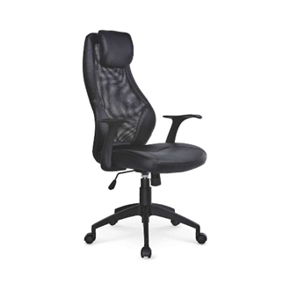 | Fotel biurowy | Fotel biurowy czarny, podstawa czarna – co najmniej pięciopodporowa z kółkami jezdnymi – możliwość obrotu krzesła 360 °, wyposażony w podłokietniki, posiadający regulację wysokości siedziska w zakresie 400÷500 mm ( licząc od podłogi), )posiadające regulację wysokości oparcia oraz regulację pochylenia oparcia w zakresie: 5° do przodu i 30° do tyłu oraz wyprofilowanie płyty siedziska i oparcia odpowiednie do naturalnego wygięcia kręgosłupa i odcinka udowego kończyn dolnych. |  |  | 1 szt.
13.3 |  | Regały wysokie zamykane  Meble indywidualne | Regał z półkami, zamykany, drzwi przykrywają konstrukcję boczną  Wymiar 120 x 38 x 210 cm  Cokół stały 10 cm – czarny stal lub aluminium  Konstrukcja i półki – biała płyta laminowana 18-25 mm  Wszystkie krawędzie płyt wykończyć obrzeżem ABS dedykowanym do płyty  Fronty uchylne, płyta lakierowana biały półmat  Zawiasy typu top clip blumotion  Uchwyty listwowe czarny mat , krawędziowe, rozstaw 320 cm  Półki z estetycznym montażem, 5 sztuk  Szafki montować do ściany  Mebel wg rysunków z projektu aranżacji wnętrz |  |  | 2 szt.
13.4 |  | Komoda szer. 70 x 60 x wys. 77  Mebel indywidualny | Wielkość mebla szer. 70 cm, głębokość 60, wys. 77 cm  4 szuflady, głębokość – 3 x 14 cm, 1 x 26 cm  Mechanizmy szuflad typu tandem box, pełen wysów, kulkowe, z dociągiem  Blat i widoczny spód mebla – płyta laminowana drewnopodobna, gr. 28 mm (wybarwienie jasny dąb naturalny)  Pozostałe elementy mebla konstrukcja i fronty szuflad – płyta laminowana jasna szara lub imitacja jasnego alumin., gr. 18-25 mm  Szuflady zlicowane z blatem i spodem mebla  Uchwyty czarne matowe, proste, rozstaw 320, identyczne jak w biurku, bez wystających końcówek  Nóżki meblowe czarne – 4 sztuki, wysokości 3 cm, cofnięte  Mebel wg rysunków z projektu aranżacji wnętrz |  |  | 1 szt.
13.5 |  | Wieszak na odzież stojący | Wieszak drewniany stojący  Jasne drewno(w zgodzie z wybraną kolorystyką ogólną)  bez metalowych części  Nowoczesna forma |  |  | 1 szt.
13.6 | 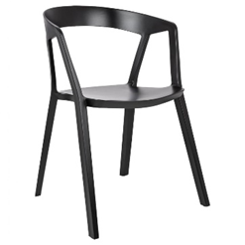 | Krzesło przy biurku | Krzesła w nowoczesnej, prostej formie  Polipropylen czarny matowy  Stabilne, sztaplowalne  Głębokość 56,5 cm  Szerokość 57 cm  Wysokość całkowita 77 cm  Wysokość siedziska 47 cm |  |  | 1 szt.
14 KOMUNIKACJA
14.1 | 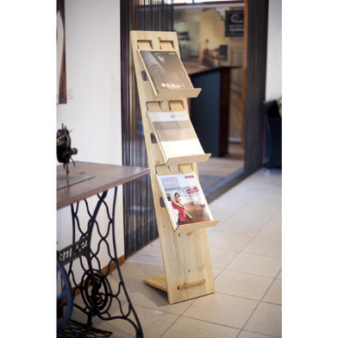 | Stojak  Ekspozytor na ulotki | Drewniany stojak na ulotki/broszury  Prosta konstrukcja, trzy skośne półki z ogranicznikiem na materiały  Stojak pionowy pod lekkim skosem, na dole podstawa |  |  | 2 szt.
14.2 | 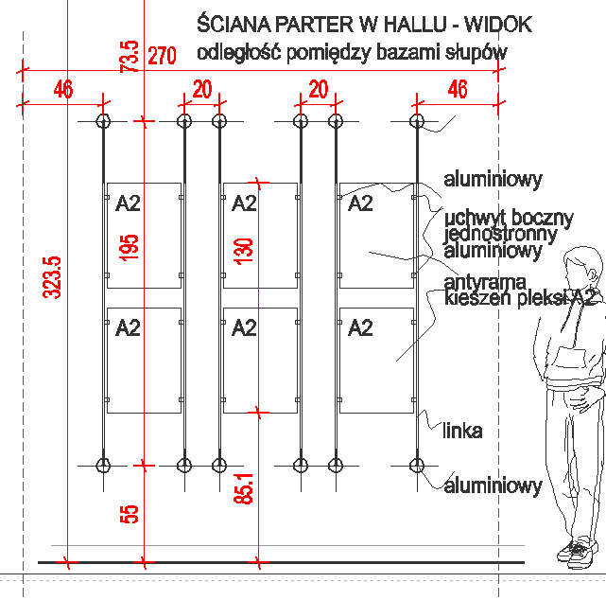  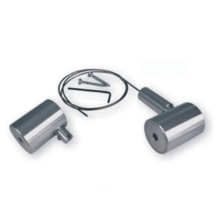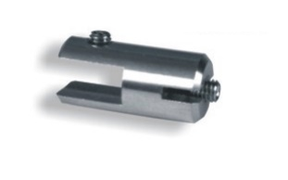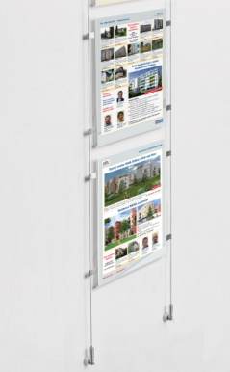 | Antyramy  System linkowy | System aluminiowy zawiesi i antyram – wg schematu na rysunku  6 kompletów linek z mocowaniami aluminiowymi do ściany – linki stalowe do 4m, średnica linki stalowej 1,5 mm  Uchwyty górne i dolne aluminium polerowane  6 kieszeni plexi – antyram format a2  32 sztuki uchwytów bocznych do antyram, aluminium polerowane  Mocowanie do ściany |  |  | 1 kpl
14.3 |  | Ławki proste drewniana  indywidualne | Wymiar mebla 120 x50 x 46 cm  blat i boki drewno fornir dębowy, wybarwienie identyczne jak ławka – naturalny dąb zbliżony do podłogi dębowej, zabezpieczone  lakierem matowym lub półmatowym odpornym na żółknięcie, łączna gr. elementów blatu i nóg 8 cm  ukryte mocowanie elementów – siedziska i nóg  od spodu wszystkie nogi mebla wyposażyć w podkładki |  |  | 4 szt.
14.7 | 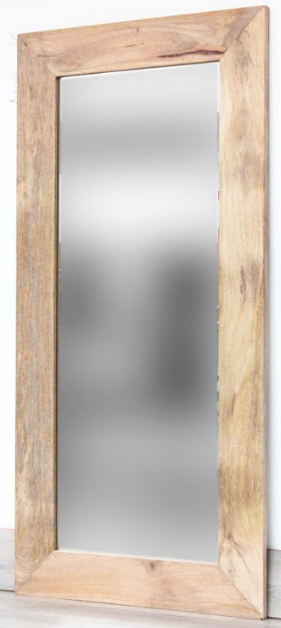 | Wysokie lustro | Lustro w ramie drewnianej lub drewnopodobnej – wybarwienie jasny naturalny dąb  Wielkość 70 x 190 cm  Szerokość ramy 8 cm x 4 cm  Lustro kryształowe  2 zawiesia  Lustro indywidualne |  |  | 1 szt.
16 WIATROŁAP
16.1 | 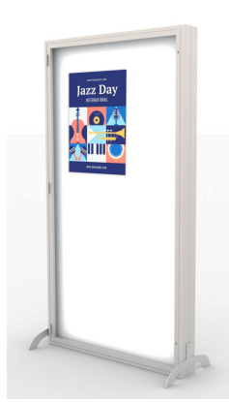 | Tablica informacyjna  Pyton informacyjny | Tablica informacyjna, dwustronna  Wymiary 110 x 210  Konstrukcja aluminiowa, z każdej strony możliwość otwierania i łatwej wymiany zawartości, szyba - plexi  W środku tablica magnetyczna, latwa wymiana zawartości  Malowana w kolorze RAL 7021 (szary antracyt)  Zamykanie na klucz  Pylon – wersja do wewnątrz pomieszczeń  Do ceny należy doliczyć transport od producenta |  |  | 1 szt.
20 POMIESZCZENIE SOCJALNE
20.1 | 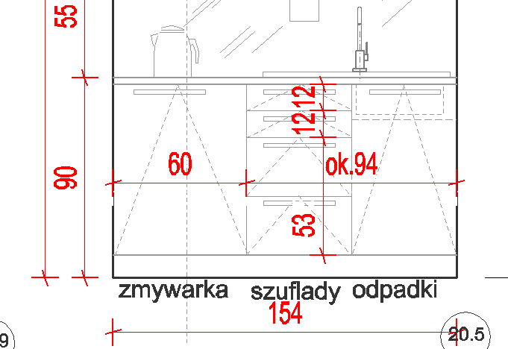 | Meble dolne aneksu śniadaniowego | Zabudowa meblowa na szerokość pomieszczenia – 154 cm  Blat wysokości 90 cm, głębokość mebli 60 cm  Meble na cokole 10 cm  1 szafka – zmywarka 60 cm, do zabudowy, szafka szer. 45 – 4 szuflady (12+12+26,5+26,5) |  |  | 1 kpl
20.2 | 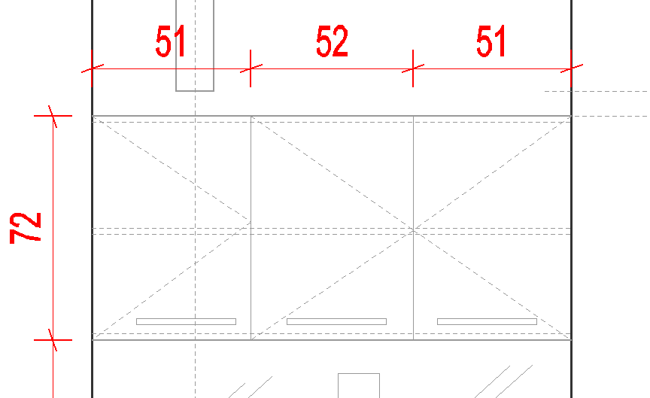 | Szafki wiszące aneksu śniadaniowego | Szafki wiszące z drzwiami ipółkami – 3 sztuki  Pomiędzy ścianami prostopadłymi  Szerokość łączna 154 cm, wysokość 72 cm, głębokość 38 cm, łącznie z drzwiami (poszczególne segmenty o szerokości 51,52, 51 cm)  W środku w każdej części 2 półki  Płyta meblowa laminowana gr. 18-25 mm, dekor uni bardzo jasny szary  Uchwyty czarne stalowe, matowe, proste, kształt prostokątny ,bez wystających części, rozstaw 320 mm  Wszystkie płyty z 4 stron wykończone obrzeżem ABS dedykowanym do danej płyty  Zawiasy meblowe puszkowe – typu Clip tob blumotion blum
20.3 | 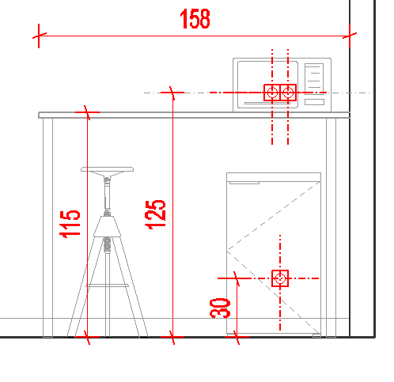 | Blat śniadaniowy na nogach stalowych | Blat przy ścianie z dwóch stron  Wielkość blatu ok. 158 x 50 cm  Wysokość góry blatu 115 cm  Dwie nogi stalowe – czarne matowe, typu ramka 40x112 cm  o przekroju 6x2 cm  płyta blatu laminowana gr. 28 mm, dekor jasny naturalny dąb, taki jak blat kuchenny  blat wykończony z wszystkich stron obrzeżem ABS dedykowanym do danej płyty
20.4 | 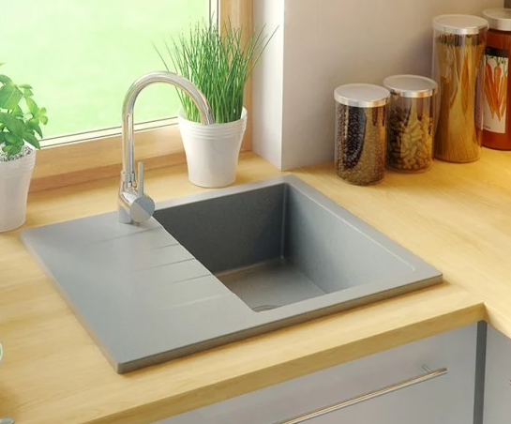 | Zlew 1 komorowy z ociekaczem  Z syfonem oszczędzającym miejsce | Zlew fragranioowy 1 komora z ociekaczem, do szafki 45 cm  Gwarancja 35 lat  Kształt prostokątny  Wymiar całości 585 x 465 mm  Zlew odwracalny  Do zlewu dokupić syfon oszczędzający miejsce |  |  | 1 kpl
20.5 | 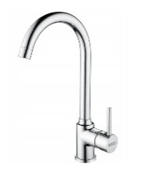 | Bateria kuchenna | Bateria typu kuchennego, sztorcowa, jednouchwytowa  Materiał mosiądz, wykończenie srebrny chrom  Wysokość 35 cm, wys. Do wylewki 26,5 cm |  |  | 1 szt.
21 SZATNIA
21.1 |  | Wysoka szafka  Lockery  16 skrytek  Mebel indywidualny  Szer. 204, wys. 206  Gł. 40 cm | Mebel indywidualny – według rysunku  Całościowy wymiar mebla 204 x 206 x 40 cm  Cokół wysokości 10 cm  Konstrukcja mebla i wnętrze  Płyta laminowana drewnopodobna, gr. 18-25 cm  Dekor dąb jasny naturalny, wszystkie elementy wykończone obrzeżem ABS dedykowanym do płyty  Drzwi – lakierowane, biały półmat  Zamki do lockerów czarne  Cokół czarny – stały stalowy, czarny, wys. 10 cm  Plecy HDF wybarwienie jasny dąb naturalny – jak najbardziej zbliżone do konstrukcji  Mocowanie do ściany  Wybrana płyt drewnopodobna Egger Dąb Corbridge naturalny – lub płyta równoważna – o zbliżonym wyglądzie.  Wszystkie mocowania ukryte |  |  | 1 kpl
21.2 |  | Mebel lady szatni  Przesuwany  Wysokość 90 cm  Wymiar całościowy  50x125 cm | Mebel indywidualny – według rysunku  Całościowy wymiar 50x125 x wys. 90  Mebel mobilny – na kółkach, w tym dwa kółka z hamulcem.  Wysokość kółek z mocowaniem 7,5 cm, nośność 35 kg  Część blatu nadwieszona, zasadniczy korpus 79,5 x 95 x 50 cm - z jednej strony zamknięty, z drugiej otwarty – ma półki w środku  Blat i spód z płyty laminowanej gr. 28 mm drewnopodobnej  Wszystkie brzegi wykończone obrzeżem ABS dedykowanym do płyty  Płyta osłaniająca szafkę – biała lakierowana półmat, zlicowana z konstrukcją szafki (zagłębiona w płaszczyznę konstrukcji) – w taki sposób, że konstrukcja jest widoczna  Od strony wewnętrznej półki z płyty drewnopodobnej – otwarte.  Wszystkie mocowania ukryte |  |  | 1 kpl
21.3 | 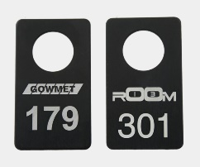 | Wieszki na odzież  Czarne  Mocowane do ściany - ruchome | Wieszaki na zamówienie – wg wymiarów  Wieszaki montowane do ściany, czarne, w formie ramki z profilu stalowego zamkniętego(15 x 35 lub 20x40 mm), wysięg 75 cm, wysokość ramki wieszaka ok. 35 cm.  Wieszaki malowane proszkowo – kolor czarny  Każdy wieszak ma 10 haczyków podwójnych na górnym profilu  Wieszaki wyposażyć w naklejane numerki w kolorze srebrnym / czarnym według decyzji Zamawiającego, w łącznej liczbie 104 + ustalony zapas  Żetony aluminiowe anodowane na czarno – według decyzji Zamawiającego – w łącznej liczbie 104 + 11 zapasowych  Średni kosz żetonu 5,0 – 6,0 pln/szt |  |  | 4 szt.  1 kpl  115 szt
21.4 | 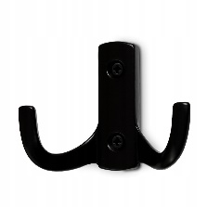 | Haczyki podwójne na odzież  Czarne, montaż do ściany | Czarne podwójne haczyki na odzież stylistycznie takie same lub zbliżone do haczyków na wieszakach wspornikowych.  Montowane bezpośrednio do ściany |  |  | 12 szt.
21.5 |  | Stojak na parasole | Stojak na parasole  Czarny metalowy, wys. 50-60 cm, podstawa okrągła lub kwadratowa  Z ociekaczem w środki |  |  | 1 szt.
21.6 | 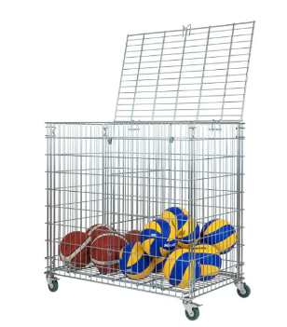 | Składany kosz na kółkach  Na plecaki | Kosz siatkowy na plecaki  Na kółkach  Składany, zamykany  Kolory szary / srebrny /czarny  Wielkośc 100x88x65 na kółkach |  |  | 1 szt.
21.7 | 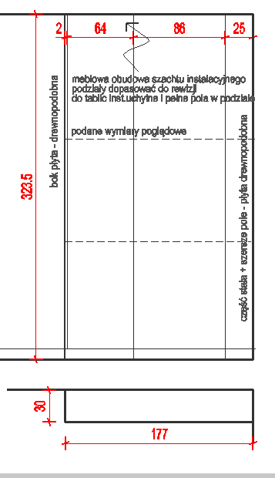 | Meblowa obudowa szachtu instalacyjnego | Zabudowa szachtu instalacyjnego z koniecznymi rewizjami – konieczny pomiar ze stanu faktycznego po wykonaniu prac wewnętrznych i instalacyjnych. Zabudowa przyścienna w kształcie litery L (w rzucie) o wielkości szacunkowej 30 x 175 cm, wysokość ok. 323,5 cm  Dwie części stałe – krótki bok 30 cm i część dłuższego boku 25 cm, pozostałe pola częściowo stałe, częściowo otwierane. – dopasowane do otworów rewizyjnych |  |  | 1 kpl.
21.8 |  | Biała płyta laminowana  Jako wykończenie ściany pod wieszakami  Na dwóch fragmentach ścian | Biała płyta jako wykończenie ściany, płyta gr. 12-16 mm, wszystkie krawędzie wykończone obrzeżem ABS białym  Wymiar z projektu 74 x 95 cm + 176 x 95  Wymiary sprawdzić na budowie – przed zamówieniem  Łącznie z montażem do ściany |  |  | 1 kpl
Cena łączna brutto

KONDYGNACJA I PIĘTRO , BIBLIOTEKA – ZESTAWIENIE WYPOSAŻENIA
UWAGI OGÓLNE:
Spód mieczy wzdłuż osi podłużnych ok. 114,5 cm (szacunkowa wartość z projektu)
Przy ścianach zewnętrznych ukośne zastrzały obniżające lokalnie wysokość
Wysokość kondygnacji z projektu 249 cm, do zmierzenia po zakończeniu prac wykończeniowych
Meble indywidualne – podano koszt z transportem i montażem
Przy pozostałym wyposażeniu – częściowo ze sklepów internetowych podany koszt jest bez transportu i montażu – chyba, że zaznaczono inaczej
numer | zdjęcie | Nazwa wyposażenia | Opis produktu,  cechy charakterystyczne | Cena jedn. brutto | Cena jedn.  netto | ilość | suma
1 KOMUNIKACJA
1.3 |  | Mebel indywidualny mobilny/z hamulcem  Lockery + wieszaki na ubranie | Wymiary skrzyni mebla:  146 x 98 x 145  Całkowita wysokość mebla z kółkami 153,5  6 kółek o nośność 35 kg każde, z hamulcem- min. 2 kółka  Konstrukcja – płyta laminowana drewnopodobna – naturalny dąb  (kolor współgrający z podłogą i innymi elementami wyposażenia)  Wszystkie krawędzie płyty – wykończyć obrzeżem dedykowanym do płyty. Płyty gr. 19-25 mm.  Fronty biała płyta półmatowa, gr. 19 mm, obrzeża dedykowane do płyty.  12 skrytek większych  4 skrytki mniejsze  Wszystkie skrytki wyposażyć w czarny zamek typowy do lockerów  Drzwi  Zawiasy do drzwi nakładanych  Od przeciwnej strony niż 12 skrytek – wnęka na ubrania wieszane na drążku na wieszakach i 4 mniejsze skrytki u góry.  Drążek ubraniowy czarny średnica 3 cm  W komplecie wieszaki ubraniowe drewniane (jasne drewno) 14 sztuk  Mebel wg rysunku szczegółowego z projektu aranżacji wnętrz |  |  | 1 kpl
1.4 |  | Siedziska / ławki drewniane  Indywidualne wg rysunków | Wymiar mebla 160 x50 x 46 cm  blat i boki drewno fornir dębowy, wybarwienie identyczne jak ławka – naturalny dąb zbliżony do podłogi dębowej, zabezpieczone lakierem matowym lub półmatowym odpornym na żółknięcie, łączna gr. elementów blatu i nóg 8 cm  ukryte mocowanie elementów – siedziska i nóg  od spodu wszystkie nogi mebla wyposażyć w podkładki |  |  | 3 szt.
1.5 |  | Stoliki  Mebel indywidualny  Wg rysunków | Stolik asymetryczny 60x60 x wys. 58 cm  noga stalowa czarna pojedyńcza gięta przekrój profilu 40 x 6 mm (potrzeba 3 sztuki - wysokość stelaża ok. 49-50 cm):  wykonanie indywidualne  blat i jeden bok drewno fornir dębowy, wybarwienie identyczne jak ławka – naturalny dąb zbliżony do podłogi dębowej, zabezpieczone lakierem matowym lub półmatowym odpornym na żółknięcie, łączna gr. elementu blatu i nogi 8 cm  od spodu wszystkie nogi mebla wyposażyć w podkładki |  |  | 3 szt.
1.6 |  | Krzesła konferencyjne sztaplowalne | Krzesła bukowe twarde, prosta forma  Identyczne lub zbliżone do krzeseł na wyposażeniu muzeum w spichlerzu białym  Sztaplowalne  Wybarwienie z opcji podstawowej, kolor naturalny jasny naturalny kolor drewna – identyczne z posiadanymi krzesłami |  |  | 20 szt.
1.7 |  | Stojak  Ekspozytor na ulotki | Drewniany stojak na ulotki/broszury  Prosta konstrukcja, pionowo – lekko pod skosem z podstawą , trzy skośne półki z ogranicznikiem na materiały |  |  | 1 szt.
1.8 | 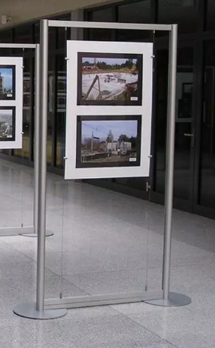 | tablice | Tablice informacyjne / ekspozycyjne  Z systemu, który jest w białym Spichlerzu  Rama z podstawą oraz systemem linkowym z kopertą z plexi do dwustronnego umieszczania zdjęć/plakatów – format A1  Alternatywa - całe białe tło w ramie  Rama czarna  łączny wymiar ścianki 120x200 cm  specjalistyczny transport producenta – wliczony przy reszcie zamówienia od producenta |  |  | 2 szt.
1.9 | 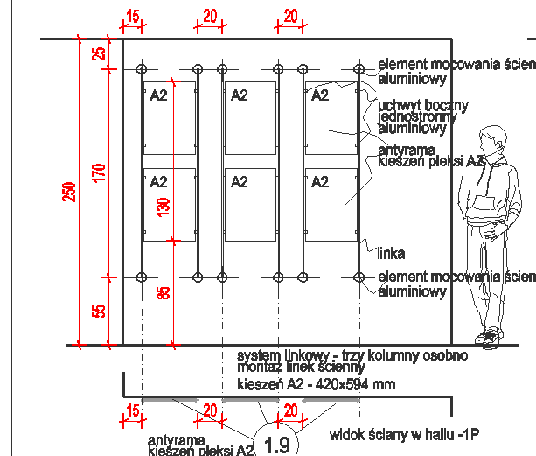  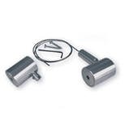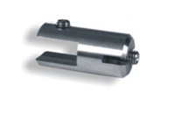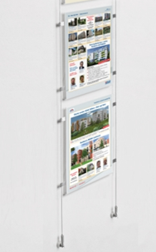 | System linkowy z antyramami na grafiki i plakaty | System aluminiowy zawiesi i antyram – wg schematu na rysunku  System mocowany do ściany  6 kompletów linek z mocowaniami aluminiowymi do ściany – linki stalowe do 4m, średnica linki stalowej 1,5 mm  Uchwyty górne i dolne aluminium polerowane  6 kieszeni plexi – antyram format a2  32 sztuki uchwytów bocznych do antyram, aluminium polerowane |  |  | 1 kpl
2 BIBLIOTEKA / CZYTELNIA Z RECEPCJĄ
2.1 | 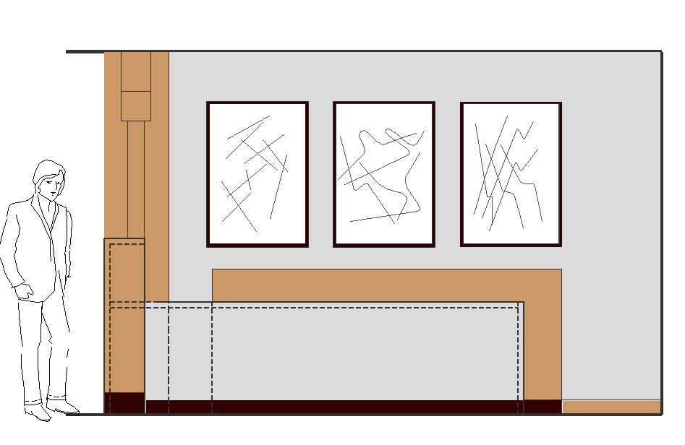  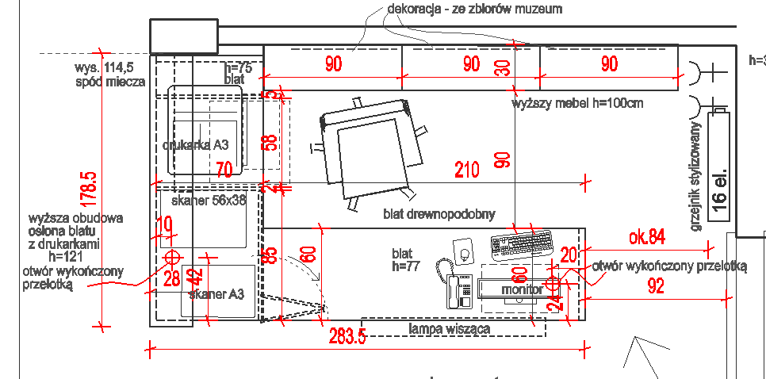  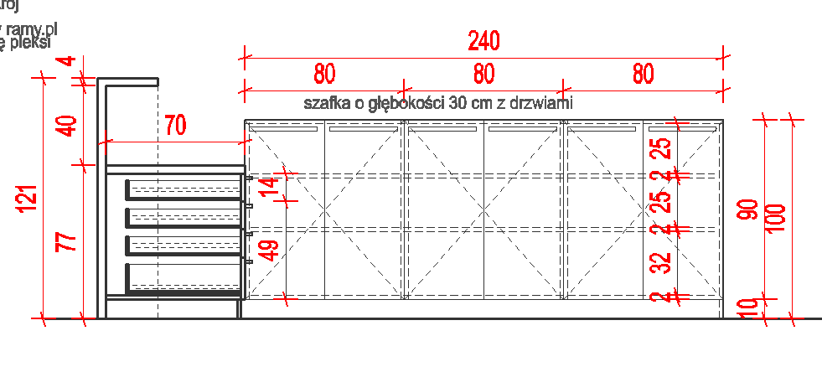 | Mebel recepcji  Indywidualny  W kształcie litery L  Wys. góry blatu dolnego 75 cm | - Blat recepcji w kształcie litery L o wymiarach zewnętrznych 280 x 172, wys. 75 cm  Częściowo pod jednym segmentem blatu – wolna przestrzeń  Pod drugim segmentem blatu szafki :  – szafka szer. 85 ze składanymi drzwiami i półką  Szafka szer. 60 cm – 4 szuflady (2 x 14 cm, 2 głębsze)  Szuflady – mechanizm kulkowy, cichy domy, dociąg, pełen wysów  Uchwyty czarne metalowe matowe, bez wystających elementów  Rozstaw 320 mm  Cokół czarny, matowy stalowy/aluminiowy, wys. 10 cm  Cześć górna i boki, płyta laminowana gr. 38 mm, dekor biała imitacja betonu  Pozostałe elementy płyta laminowana gr. 18-25 mm  Wybarwienie uni – bardzo jasny szary (pozostała konstrukcja i fronty szafek i szuflad)  Wszystkie krawędzie płyty wykończyć obrzeżem ABS dedykowanym do dekoru danej płyty  - Obudowa wysoka – z plyty laminowanej dekor drewnopodobny jak inna część mebla, gr. 38 mm  Wielkość wys. 121 x 28 x 184 ( szerokość -wielkość pobrać z natury)  Wszystkie krawędzie płyty wykończyć obrzeżem ABS dedykowanym do dekoru danej płyty  Obudowa na stałe połączona z częścią dolną |  |  | 1 kpl
2.1a |  | Mebel z tyłu recepcji | Mebel indywidualny  Tylna część mebla recepcji – stoi na ścianie z tyłu  Szafki zamykane drzwiami z pólkami w środku na cokole  Całość mebla 240 x 30 x wys.100 cm  Cokół meblowy, drewnopodobny, wys. 10 cm, podział szafki na trzy równe segmenty, każdy z dwojgiem drzwi, w środku po 2 półki  Ukryty montaż półek  Zawiasy meblowe typu to clip  Całość płyta laminowana gr. 18-25 mm  Dekor drewnopodobny jasny naturalny dąb – taki sam jak reszta użytych materiałów w pomieszczeniu  Wszystkie krawędzie płyty wykończyć obrzeżem ABS dedykowanym do dekoru płyty  Mocowanie do ściany  Uchwyty czarne metalowe matowe, bez wystających elementów  Rozstaw 320 mm  Pomiar z natury przed zamówieniem elementów  Wszystkie szafki wyposażyć w zamek – czarny szyld |  |  | 1 kpl
2.2 |  | Biurko do pracy indywidualnej | Biurko wymiary 90x55 x wys. 75 cm  Stelaż do biurka dwie nogi czarne 50x72 cm, przekrój profila 4x2 cm  Od spodu zabezpieczyć nogi stalowe przed rysowaniem powierzchni  Blat – płyta laminowana gr. 28 mm, 4 stronnie wykończona obrzeżem ABS dedykowanym do płyty  Dekor – naturalny jasny dąb. Jeżeli będą komputery stacjonarne pod biurkiem – w blacie wykonać otwór na przepust podłączeń monitora, otwór wykończyć tuleją pod kolor blatu  Stelaż, np.: |  |  | 8 szt.
2.3 |  | Biurko do pracy indywidualnej  Dla osoby niedowidzącej  większe | Biurko wymiary 120x60 x wys. 75 cm  Stelaż do biurka dwie nogi czarne 50x72 cm, przekrój profila 4x2 cm  Od spodu zabezpieczyć nogi stalowe przed rysowaniem powierzchni  Blat – płyta laminowana gr. 28 mm, 4 stronnie wykończona obrzeżem ABS dedykowanym do płyty  Dekor – naturalny jasny dąb. Jeżeli będą komputery stacjonarne pod biurkiem – w blacie wykonać otwór na przepust podłączeń monitora, otwór wykończyć tuleją pod kolor blatu  Stelaż, np.: |  |  | 1 szt.
2.4 | 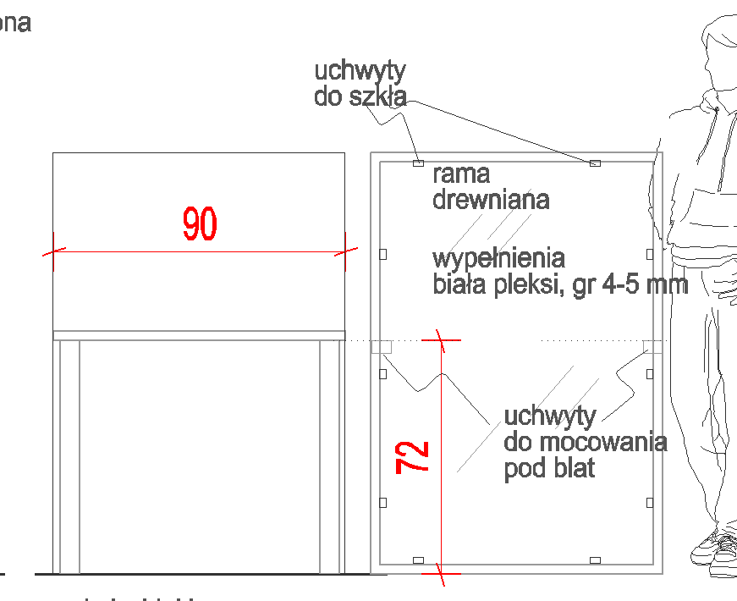 | Oddzielenie pionowe pomiędzy biurkami | Oddzielenie pionowe między biurkami – indywidualne  Dwa wymiary paneli:  90 x wys. 130 – 4 sztuki  119 x wys. 130 – 2 sztuki  Konstrukcja oddzielenia – rama drewniana o przekroju 4x4 cm  Wybarwienie jasne naturalne drewno, jak pozostałe elementy drewniane w pomieszczeniu  Zabezpieczyć lakierem matowym, odpornym na blaknięcie  Środek ramy – biała pleksi, gr. 4-5 mm  Pleksi mocowana do ramy uchwytami metalowymi do szkła – srebrny mat  Montaż ram do biurek – pod blatem biurka  Wycena obejmuje transport i montaż |  |  | 1 kpl
2.5 | 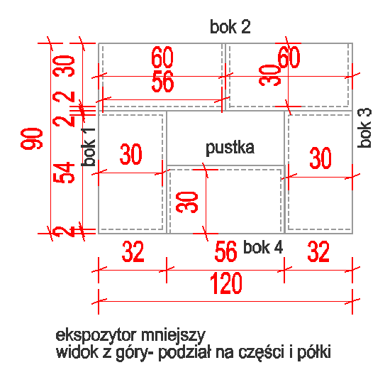  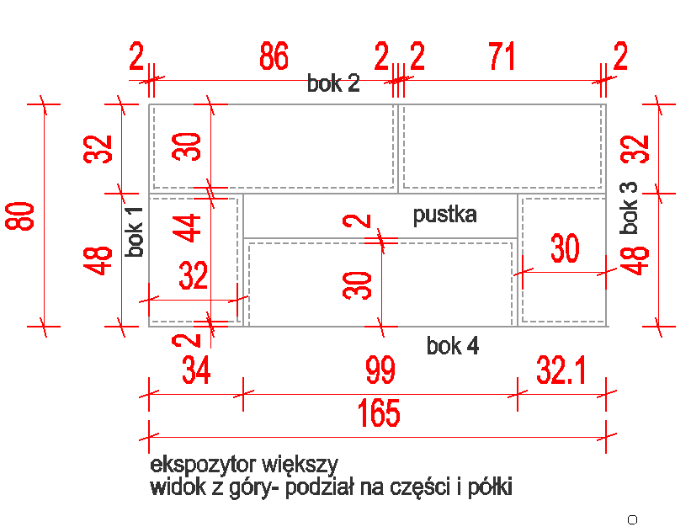  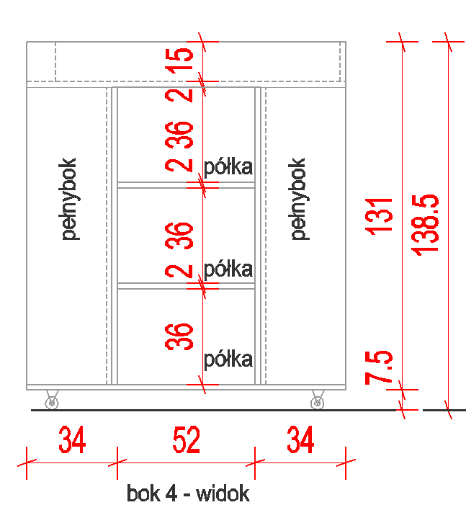 | Ekspozytory na wydawnictwa  Meble indywidualne | Dwa wymiary ekspozytorów  Wg rysunków szczegółowych projektu aranżacji  Ekspozytor większy (165 x 80 x 138,5 cm )– 1 sztuka  Ekspozytor mniejszy (120x90x138,5 cm ) - 2 sztuki  Ekspozytory są mobilne – każdy ekspozytor ma min. 6 kółek z hamulcem, wysokość mechanizmu kółka 7,5 cm, średnica kółka 50 mm, kółka obrotowe, czarne, udźwig min. 35 kg  Wykonanie płyta laminowana 18-25 mm  Wszystkie krawędzie płyty wykończyć obrzeżem ABS dedykowanym do dekoru płyty.  Dekor płyty – jasny naturalny dąb, taki jak w całym obiekcie  Ukryte mocowania płyt - estetyczne |  |  | 1 kpl
2.6 | 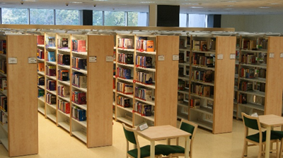  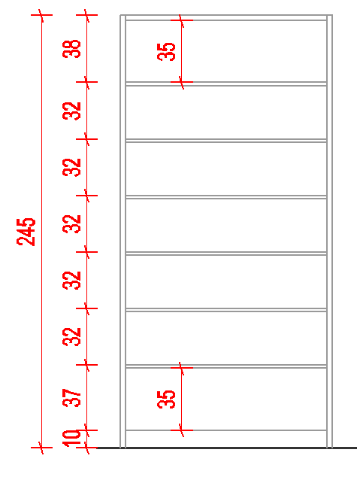 | Regały biblioteczne  Obudowa meblowa  Półki stalowe | Meble na zamówienie, z obudową meblową po bokach i ruchomymi półkami stalowymi na stalowej konstrukcji nośnej bocznej z kątowników stalowych - wg schematu i wymiarowania, z regulacją do rozmieszczania półek na wysokości  Obudowa boków – dekor laminatu jasny naturalny dąb lub zbliżona  Regał 140 x 30 x 245 , przy ścianie 1 sztuka  Regał 120x 30 x 245, przy ścianie 1 sztuka  Regał 100 x 36 x 245, przy innym regale – 1 sztuka  Regał 100 x 30 x 245 - 1 sztuka  Regał 66 x 30 x 245 -1 sztuka  Regał 80x 30 x245 – 3 sztuki  Regał 80x36 x 245 – 3 sztuki  Wycena łącznie z pozostałymi meblami do przechowywania |  |  | 1 kpl
2.10 | 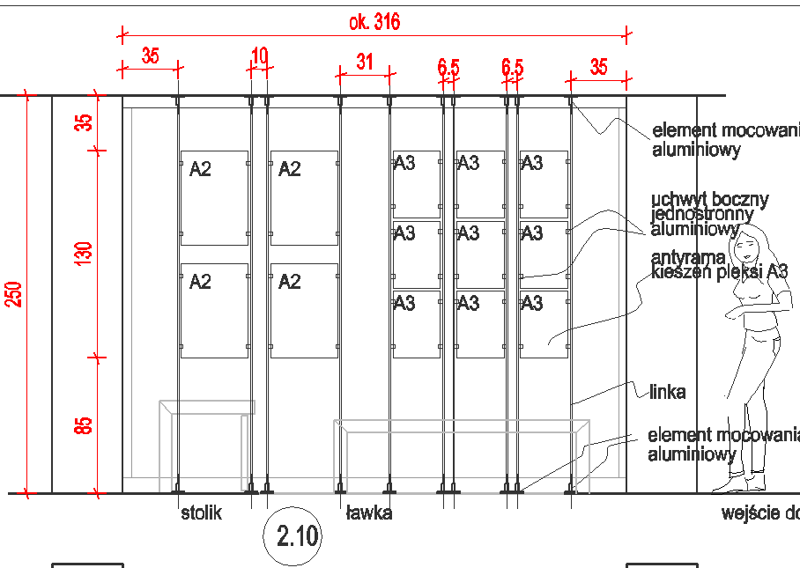 | Zestaw linkowy  Przy szybie przeszklenia  Posadzka - sufit | Zestaw linkowy z antyramami  Do montażu podłoga – sufit  Kieszenie pleksi format A2 – 4 sztuki  Kieszenie pleksi format A3 – 9 sztuk  Linki z mocowaniem podłoga sufit  (linki stalowe średnica 1,5 mm, długość 4 m)  Mocowanie – polerowane aluminium, średnica 3 cm  Ilość linek z mocowaniem – 10 kpl  Ilość klipsów bocznych z aluminium polerowanego 52 sztuki |  |  | 1 kpl
2.12 | 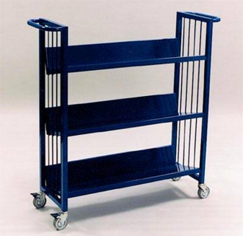 | Wózek biblioteczny | Wózek biblioteczny, wąski, czarny, malowany proszkowo  Wymiary: 108 x 30 x wys. 94  Trzy półki |  |  | 1 szt.
2.13 | 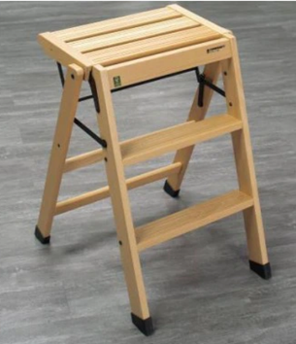 | Stopień biblioteczny | Stopień niski/drabinka  Materiał drewno, wybarwienie jasny naturalny dąb lub zbliżone  udźwig 120 kg, wymiary 51 x 47, wys. 64, składa się do wymiarów 10 x 47 x 68 wys.  Zabezpieczenie nóżek - przed przesuwaniem się |  |  | 1 szt.
2.14 |  | Fotel biurowy | Fotel biurowy czarny, podstawa czarna – co najmniej pięciopodporowa z kółkami jezdnymi – możliwość obrotu krzesła 360 °, wyposażony w podłokietniki, posiadający regulację wysokości siedziska w zakresie 400÷500 mm ( licząc od podłogi), )posiadające regulację wysokości oparcia oraz regulację pochylenia oparcia w zakresie: 5° do przodu i 30° do tyłu oraz wyprofilowanie płyty siedziska i oparcia odpowiednie do naturalnego wygięcia kręgosłupa i odcinka udowego kończyn dolnych. |  |  | 1 szt.
2.15 | 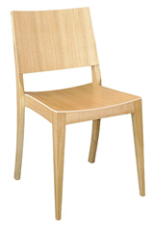 | krzesła | Krzesła do pracy własnej  Krzesła bukowe twarde, prosta forma  Identyczne lub zbliżone do krzeseł na wyposażeniu muzeum w spichlerzu białym  Sztaplowalne  Wybarwienie z opcji podstawowej, kolor naturalny jasny naturalny kolor drewna – identyczne z posiadanymi krzesłami |  |  | 7 szt.
2.19 | 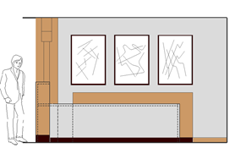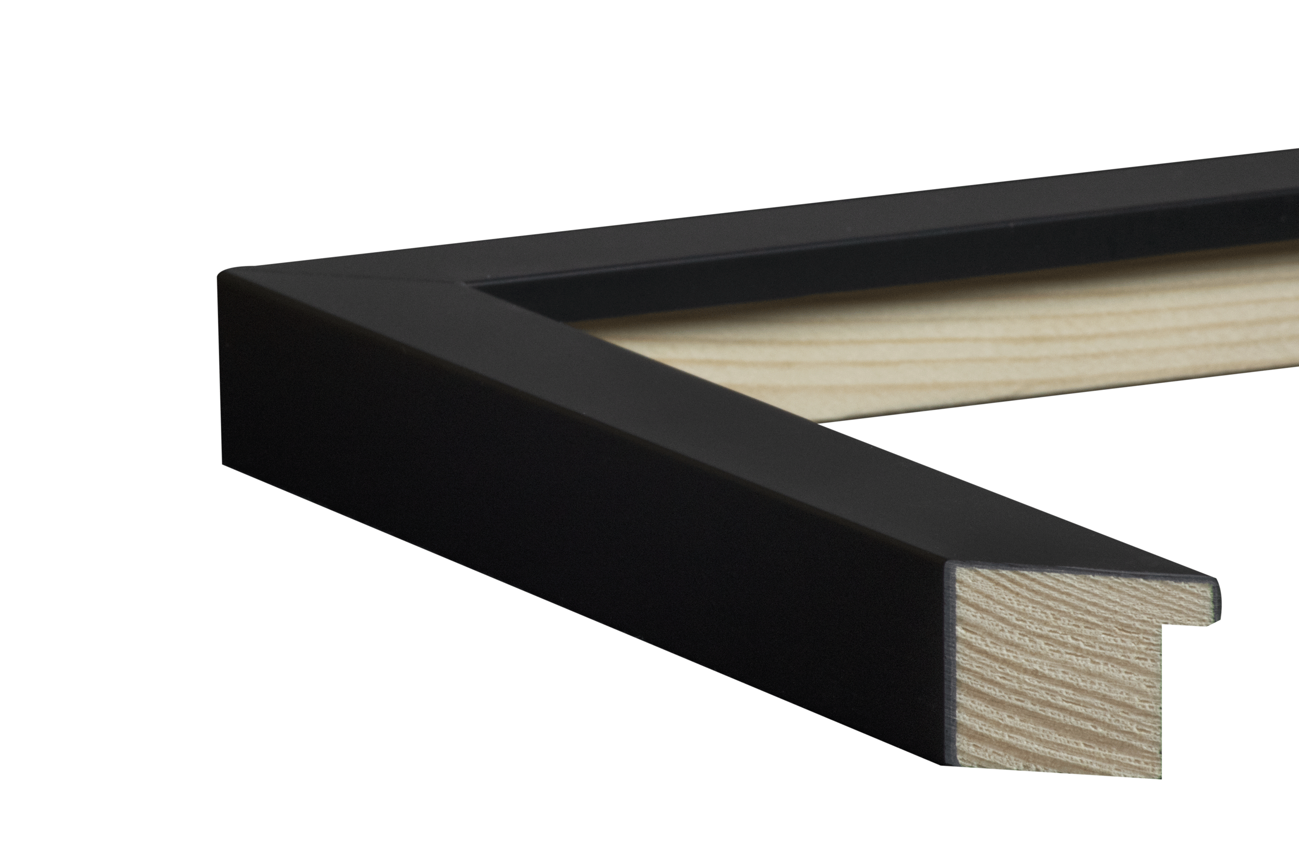 | Ramy na mapy  Nad recepcją | Ramki drewniane, czarne, wiszące do ekspozycji  W ramach - mapy na ścianie za meblami recepcji  (Mapy -, kopie ze zbiorów muzeum,)  ramy czarne drewniane , wymiar 70 x 100 cm, szerokość profilu 2-3 cm, prosty przekrój, nie zaokrąglony  Grafika / mapa zabezpieczona pleksi lub szkłem akrylowym |  |  | 3 szt.
3 KSIĘGOZBIÓR OTWARTY
3.1 | 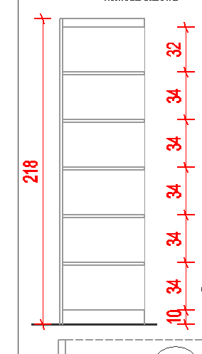 | Regał przesuwny jednostronny  Głębokość 60, długość 246  Wys. 218 cm | łącznie z innymi meblami do przechowywania  z półkami z jednej strony, głębokość łączna 60 cm, wysokość ok. 218 cm, 6 półek – przestrzeni na wysokości  regał stalowy  cały element malowany proszkowo RAL 716 antracyt  Regał ujęty w ofercie zbiorczej mebli do przechowywania |  |  | 1 szt.
3.2 | Podziała półek jak w pkt 3.1  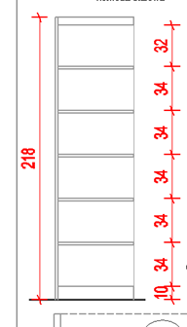 | Regał przesuwany, dwustronny z półkami  Głębokość całkowita 75  Długość 246  Wys. 218 cm | Regał przesuwany, dwustronny z półkami  cały element malowany proszkowo RAL 716 antracyt  Regał ujęty w ofercie zbiorczej mebli do przechowywania |  |  | 2 szt.
3.3 |  | Regał przesuwany jednostronny z półkami, głębokość 60 cm  Długość całkowita 246 cm  Wys. 218 cm  Na plecach mebla rama stalowa z siatką | Długość całkowita 246 cm, głębokość 60 cm  Wys. 218 cm  Na plecach mebla rama stalowa z siatką  Sitaka do zwieszania obrazów jako ekspozycja  Siatka drut stalowy ciągniony, oczka 8x8, cały element malowany proszkowo RAL 716 antracyt  Regał ujęty w ofercie zbiorczej mebli do przechowywania |  |  | 1 kpl
3.4 |  | Biurko narożne 180x 195  Mebel indywidualny  Wysokość 75 cm | Mebel indywidualny, detale wg rysunku, wys. 77 cm  Całość mebla 200x145, szerokość blatu głównego 75 cm, szerokość blatu z szafkami pod spodem 55 cm  Wys.75 cm  Biurko jedną stroną – z szafkami stoi przy wyższych elementach wyposażenia – od zewnętrznej strony tam bez cokołu, częściowo płyta drewnopodobna gr. 28, częściowo płyta laminowana jasna szara  Cokół od środka biurka przy szafkach i od zewnętrznej strony pozostałej 10 cm (długość 174 cm), stały czarny stal lub aluminium  Elementy konstrukcji – płyta laminowana, gr. 28 cm drewnopodobna (jasny dąb naturalny)  Pozostałe elementy płyta laminowana gr. 18-25 mm jasna szara lub imitacja jasnego aluminium.  Wszystkie krawędzie płyt wykończyć obrzeżem ABS dedykowanym do płyty.  Pod blatem szafki – jeden moduł cztery szuflady o szerokości frontu 60 cm, 3 płytkie 14 cm, 1 głębsza 20 cm  Mechanizm szuflad typu tandem box kulkowy, pełen wysów, z dociągiem  Uchwyty szuflad i szafki czarne matowe , proste, bez wystających elementów, rozstaw 320  Bod blatem przy szufladach 2 x szafka z drzwiami i półką, szer. drzwi 60 cm.  W blacie przelotka na podłączenie komputera – wykończona pierścieniem pcv pod kolor blatu  Otwory w partii cokołowej na poprowadzeniem podłączeń sprzętu, otwory wykończone pierścieniami pcv pod kolor płyty. |  |  | 1 kpl
3.5 | 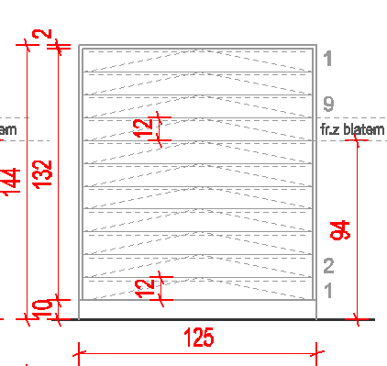 | Regał na dokumenty  Komoda stalowa z żaluzją | Komoda stalowa z żaluzją i z płytkimi szufladami  Łączny wymiar 135 x 90 x 144  Malowanie proszkowe RAL 7030, jasny szary  10 szuflad – front 12 cm  1 wysuwany blat jako front szuflady  Cokół 10 cm  Prowadnice kulkowe typu tandem box  Zamykanie na klucz  Regał ujęty w ofercie zbiorczej mebli do przechowywania |  |  | 2 szt.
3.6 | 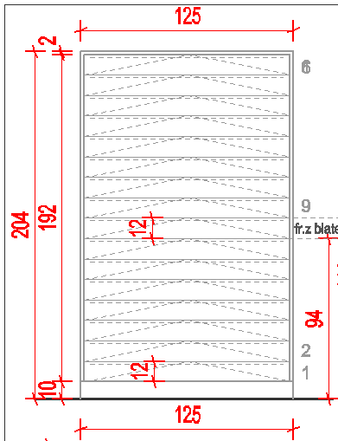 | Regały na dokumenty  Do formatu A0 z żaluzją | Regały metalowe na dokumenty do formatu A0  Łączny wymiar 125 x 90 x 204  Płytkie szuflady – fronty 12 cm, w tym jeden front jako wysuwany blat do odkładania rysunków  Cokół 10 cm + 16 frontów po 12 cm na wysokość w tym 1 front jako blat  Wielkość mebla 90x125 cm, wysokość  Całość zamykana żaluzją i na na klucz  RAL 7030  Komoda stoi przy scianie  Regał ujęty w ofercie zbiorczej mebli do przechowywania |  |  | 2 szt.
3.7 | 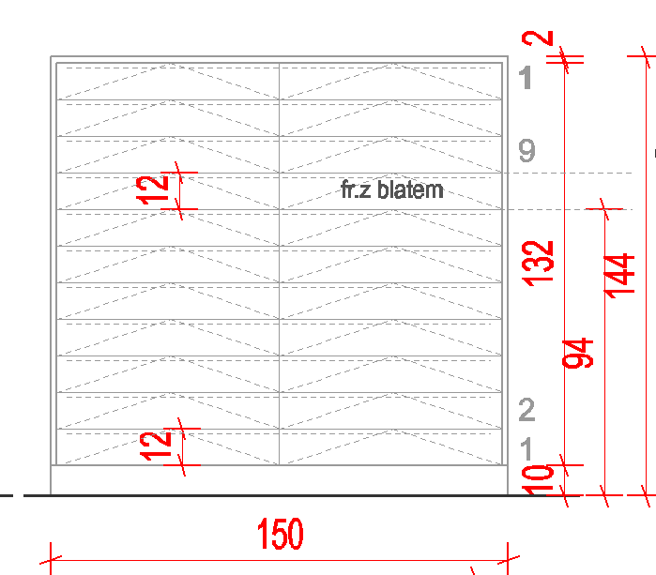 | Regały stalowe  Z szufladami 2 w jednym rzędzie | Regały metalowe na dokumenty - dwie szuflady w jednym rzędzie  Łączny wymiar 150 x 56 x 144  Płytkie szuflady – fronty 12 cm, w tym jeden front jako wysuwany blat do odkładania rysunków  Cokół 10 cm + 10 frontów po 12 cm na wysokość w tym 1 front jako blat  Całość zamykana żaluzją i na na klucz  RAL 7030  Regał ujęty w ofercie zbiorczej mebli do przechowywania |  |  | 1 szt.
3.8 | 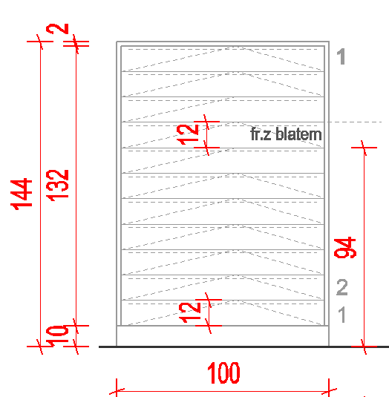 | Regały stalowe  szuflady | Regały metalowe na dokumenty - dwie szuflady w jednym rzędzie  Łączny wymiar 100 x 56 x 144  Płytkie szuflady – fronty 12 cm, w tym jeden front jako wysuwany blat do odkładania rysunków  Cokół 10 cm + 10 frontów po 12 cm na wysokość w tym 1 front jako blat  Całość zamykana żaluzją i na na klucz  RAL 7030  Regał ujęty w ofercie zbiorczej mebli do przechowywania |  |  | 1 szt.
3.9 | 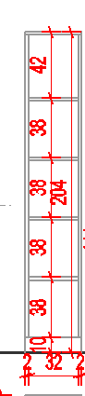 | Regal stalowy  Z półkami | Regał stalowy  Z półkami  Łączny wymiar 36 x 62x204  Z półkami  Z żaluzą  Zamykany na klucz  Malowanie proszkowe RAL 7030  Regał ujęty w ofercie zbiorczej mebli do przechowywania |  |  | 1 szt.
3.10 |  | Siatki stalowe w ramach  Przesuwne i stałe  Do wieszania obrazów i map | Siatka do zawieszenia obrazów, map itp. archiwaliów itp., każda po 2 moduły, łącznie 3 mechanizmy, każda z 2 modułami siatek  wymiary:  szer.190 cm x wys.ok. 247 cm,  3 siatki podwójne – dwie siatki na 1 ramie, wszystkie przesuwane, wraz z mechanizmem do przesuwania  Umiejscowienie przy ścianie – ale prostopadle do ściany  Mocowanie podłoga sufit i ściana (najlepiej bez szyny na dole – tylko kółka), możliwy w razie konieczności dodatkowy słupek do konstrukcji do przesuwania.  Siatka - drut stalowy ciągniony fi 4-6 , oczka spawane  Rama i siatka malowane proszkowo, wstępnie kolor szary RAL 7016  Porównać z rysunkiem aranżacji  Wycena ram w osobnej ofercie zbiorczej – meble do przechowywania |  |  | 1 kpl
3.11 |  | Fotel biurowy | Fotel biurowy czarny, podstawa czarna – co najmniej pięciopodporowa z kółkami jezdnymi – możliwość obrotu krzesła 360 °, wyposażony w podłokietniki, posiadający regulację wysokości siedziska w zakresie 400÷500 mm ( licząc od podłogi), )posiadające regulację wysokości oparcia oraz regulację pochylenia oparcia w zakresie: 5° do przodu i 30° do tyłu oraz wyprofilowanie płyty siedziska i oparcia odpowiednie do naturalnego wygięcia kręgosłupa i odcinka udowego kończyn dolnych. |  |  | 1 szt.
4 GABINET
4.1 |  | Biurko narożne  200x145  Mebel indywidualny  Wysokość 75 cm | Mebel indywidualny, detale wg rysunku, wys. 75 cm  Całość mebla 200x145, szerokość blatu głównego 75 cm, szerokość blatu z szafkami pod spodem 55 cm  Wys.75 cm  Biurko jedną stroną – z szafkami stoi przy ścianie – od zewnętrznej strony tam bez cokołu  Cokół od środka biurka przy szafkach i od zewnętrznej strony pozostałej 10 cm, stały czarny stal lub aluminium  Elementy konstrukcji – płyta laminowana, gr. 28 cm drewnopodobna (jasny dąb naturalny)  Pozostałe elementy płyta laminowana gr. 18-25 mm jasna szara lub imitacja jasnego aluminium.  Wszystkie krawędzie płyt wykończyć obrzeżem ABS dedykowanym do płyty.  Cztery szuflady o szerokości frontu 70 cm, 3 płytkie 14 cm, 1 głębsza 20 cm  Mechanizm szuflad typu tandem box kulkowy, pełen wysów, z dociągiem  Uchwyty szuflad i szafki czarne matowe , proste, bez wystających elementów, rozstaw 320  Bod blatem przy szufladach szafka z drzwiami i półką, szer. drzwi 60 cm., nad drzwiami część stała wysokości frontu niskiej szuflady.  W blacie przelotka na podłączenie komputera – wykończona pierścieniem pcv pod kolor blatu  Otwory w partii cokołowej na poprowadzeniem podłączeń sprzętu, otwory wykończone pierścieniami pcv pod kolor płyty.  Detale wg rysunku w projekcie aranżacji |  |  | 1 kpl
4.2 |  | Fotel biurowy | Fotel biurowy czarny, podstawa czarna – co najmniej pięciopodporowa z kółkami jezdnymi – możliwość obrotu krzesła 360 °, wyposażony w podłokietniki, posiadający regulację wysokości siedziska w zakresie 400÷500 mm ( licząc od podłogi), )posiadające regulację wysokości oparcia oraz regulację pochylenia oparcia w zakresie: 5° do przodu i 30° do tyłu oraz wyprofilowanie płyty siedziska i oparcia odpowiednie do naturalnego wygięcia kręgosłupa i odcinka udowego kończyn dolnych. |  |  | 1 szt.
4.3 |  | Komoda 120x60  Z zamkiem | Komoda indywidualna/ na zamówienie - do przechowywanie dokumentów wypożyczeń archiwaliów, z 4 szufladami, na cokole  Ogólny gabaryt 120 x 60 x wys. 112 cm  Konstrukcja – płyta laminowana drewnopodobna – jasny naturalny dąb, gr. płyty 18-25 cm  Górny i dolny wieniec, taka sama płyta (dekor jasny naturalny dąb) ale gr. 28 mm – widoczna, po zamknięciu szuflad (boki cofnięte do blatu o grubość frontów szuflad)  Fronty szuflad, lakierowany biały półmat  Cokół stały czarny, stalowy lub aluminiowy, matowy, wys. widoczna 10 cm  Mechanizmy szuflad typu tandembox, pełen wysów, cichy domyk  Lub równoważne  4 szuflady  Uchwyty proste, czarny mat, bez elementów wystających, rozstaw 320 mm  Plecy płyta HDF, biała lub kolorystycznie zbliżona do konstrukcji drewnopodobnej  Wszystkie krawędzie płyt laminowanych wykończone obrzeżem ABS dedykowanym do danej płyty  Szafka zamykana w całości na zamek – szyld/widoczny element zamka czarny  Detale wg rysunku w projekcie aranżacji |  |  | 1 szt.
4.4 |  | Regał z półkami  90x30x210  W trzech wariantach | Mebel na zamówienie - indywidualny  Wszystkie 3 regały mają tą samą wielkość i taką sama konstrukcję, takie same materiału 900 x 30 (wielkość z drzwiami) x 210 cm  Warianty – regał z drzwiami wysokimi po lewej stronie, po prawej stronie i z dwojgiem drzwi, bez części otwartej  Wszystkie łączenia półek ukryte  Drzwi są zlicowane z wieńcem górnym i dolnym, widocznym po zamknięciu drzwi – poza obrysem drzwi  Konstrukcja i półki z płyty laminowanej – dekor jasny naturalny dąb  Grubość elementów bocznych i półek 18-25 mm  Grubość wieńca dolnego i górnego -28 mm  Wszystkie elementy z płyty laminowanej wykończone obrzeżem ABS dedykowanym do danej płyty  Drzwi biały lakier półmat  Cokół czarny stały, stalowy lub aluminiowy  Zawiasy drzwi równoważne do Blum Clip top blumotion  Plecy płyta HDF – dekor jasny dąb jak najbardziej zbliżona do konstrukcji szafy  Uchwyty czarne listwowe, matowe, rozstaw 320  Detale wg rysunku w projekcie aranżacji |  |  | 1 kpl
4.5 |  | Krzesło przy biurku | Krzesła w nowoczesnej, prostej formie  Polipropylen czarny matowy  Stabilne, sztaplowalne |  |  | 1 szt.
5 MAGAZYN BIBLIOTEKI
5.1 |  | Regał przesuwany | Regał przesuwany dwustronny, z półkami z obu stron, głębokość łączna 63 cm, wysokość ok. 218 cm, 6 półek na wysokości  Długość 440-446 (120+100+100+120)  6 półek – regulowanych  Malowany proszkowo RAL 7016  Regał ujęty w ofercie zbiorczej mebli do przechowywania |  |  | 3 szt
5.2 |  | Regał przesuwany | Regał przesuwany dwustronny, z półkami z obu stron, głębokość łączna 63 cm, wysokość ok. 218 cm, 6 półek na wysokości  Długość 320-326 (120+100+100)  6 półek – regulowanych  Malowany proszkowo RAL 7016  Regał ujęty w ofercie zbiorczej mebli do przechowywania |  |  | 3 szt.
5.3 |  | Regał stacjonarny | Przy grupie regałów przesuwanych  Z półkami z 1 strony, głębokość 33 cm  Długość 440-446 (120+100+100+120)  6 półek – regulowanych  Malowany proszkowo RAL 7016  Łącznie z systemem mocowania  Regał ujęty w ofercie zbiorczej mebli do przechowywania |  |  | 1 szt.
5.4 |  | Regał stacjonarny | Przy grupie regałów przesuwanych  Z półkami z 1 strony, głębokość 33 cm  Długość 320-326 (120+100+100)  6 półek – regulowanych  Malowany proszkowo RAL 7016  Regał ujęty w ofercie zbiorczej mebli do przechowywania |  |  | 1 szt.
5.5 |  | Regał stacj.  dwustronny | Regał stalowy stacjonarny  Długość 480, wys. 240, gł. 63  7 półek – półki regulowane  Cokół 10 cm  Malowany proszkowo RAL 7016  Łącznie z systemem mocowania  Regał ujęty w ofercie zbiorczej mebli do przechowywania |  |  | 1 szt.
5.6 |  | Regał stacj.  dwustronny | Regał stalowy stacjonarny dwustronny  Długość 440, wys. 240, gł. 63  7 półek – półki regulowane  Cokół 10 cm  Malowany proszkowo RAL 7016  Łącznie z systemem mocowania  Regał ujęty w ofercie zbiorczej mebli do przechowywania |  |  | 4 szt.
5.7 |  | Regał stacj.  dwustronny | Regał stalowy stacjonarny dwustronny  Długość 410, wys. 240, gł. 63  7 półek – półki regulowane  Cokół 10 cm  Malowany proszkowo RAL 7016  Łącznie z systemem mocowania  Regał ujęty w ofercie zbiorczej mebli do przechowywania |  |  | 1 szt.
5.8 |  | Regał stacj.  jednostronny | Regał stalowy stacjonarny jednostronny  Długość 480, wys. 240, gł. 30  7 półek – półki regulowane  Cokół 10 cm  Malowany proszkowo RAL 7016  Łącznie z systemem mocowania  Regał ujęty w ofercie zbiorczej mebli do przechowywania |  |  | 1.szt
5.9 |  | Regał stacj.  jednostronny | Regał stalowy stacjonarny jednostronny  Długość 320, wys. 240, gł. 30  7 półek – półki regulowane  Cokół 10 cm  Malowany proszkowo RAL 7016  Łącznie z systemem mocowania  Regał ujęty w ofercie zbiorczej mebli do przechowywania |  |  | 1 szt.
5.10 |  | Regał stacj.  jednostronny | Regał stalowy stacjonarny jednostronny  Długość 240, wys. 240, gł. 30  7 półek – półki regulowane  Cokół 10 cm  Malowany proszkowo RAL 7016  Łącznie z systemem mocowania  Regał ujęty w ofercie zbiorczej mebli do przechowywania |  |  | 1 szt.
5.11 |  | Regał stacj.  jednostronny | Regał stalowy stacjonarny jednostronny  Długość 220, wys. 240, gł. 30  7 półek – półki regulowane  Cokół 10 cm  Malowany proszkowo RAL 7016  Łącznie z systemem mocowania  Regał ujęty w ofercie zbiorczej mebli do przechowywania |  |  | 1 szt.
5.12 |  | Regał stacj.  jednostronny | Regał stalowy stacjonarny jednostronny  Długość 160, wys. 240, gł. 30  7 półek – półki regulowane  Cokół 10 cm  Malowany proszkowo RAL 7016  Łącznie z systemem mocowania  Regał ujęty w ofercie zbiorczej mebli do przechowywania |  |  | 1 szt.
5.13 |  | Regał stacj.  jednostronny | Regał stalowy stacjonarny jednostronny  Długość 125, wys. 240, gł. 30  7 półek – półki regulowane  Cokół 10 cm  Malowany proszkowo RAL 7016  Łącznie z systemem mocowania  Regał ujęty w ofercie zbiorczej mebli do przechowywania |  |  | 1 szt.
5.14 |  | Regał stacj.  jednostronny | Regał stalowy stacjonarny jednostronny  Długość 120, wys. 240, gł. 30  7 półek – półki regulowane  Cokół 10 cm  Malowany proszkowo RAL 7016  Łącznie z systemem mocowania  Regał ujęty w ofercie zbiorczej mebli do przechowywania |  |  | 1 szt.
5.15 |  | Regał stacj.  jednostronny | Regał stalowy stacjonarny jednostronny  Długość 80, wys. 240, gł. 30  7 półek – półki regulowane  Cokół 10 cm  Malowany proszkowo RAL 7016  Łącznie z systemem mocowania  Regał ujęty w ofercie zbiorczej mebli do przechowywania |  |  | 1 szt.
5.16 |  | Regał stacj.  jednostronny | Regał stalowy stacjonarny jednostronny  Długość 60, wys. 240, gł. 30  7 półek – półki regulowane  Cokół 10 cm  Malowany proszkowo RAL 7016  Łącznie z systemem mocowania  Regał ujęty w ofercie zbiorczej mebli do przechowywania |  |  | 1 szt.
5.17 |  | Regał stacj.  jednostronny | Regał stalowy stacjonarny jednostronny  Długość 220, wys. 240, gł. 20  7 półek – półki regulowane  Cokół 10 cm  Malowany proszkowo RAL 7016  Łącznie z systemem mocowania  Regał ujęty w ofercie zbiorczej mebli do przechowywania |  |  | 1 szt.
5.18 | 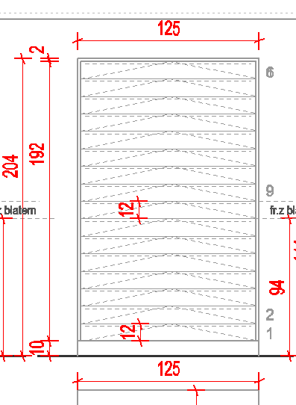 | Komoda stalowa  Wys. 204 | Do A0 wyższe  Wymiar mebla 125x90  Wysokość 204  16 szuflad w tym jeden front jako blat  Na cokole 10 cm  Zamykana na klucz  Prowadnice kulkowe, pełen wysów i domy, typu tandem box  Malowany proszkowo RAL 7030  Regał ujęty w ofercie zbiorczej mebli do przechowywania |  |  | 3 szt.
5.19 | 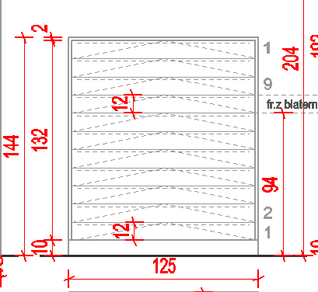 | Komoda stalowa | Do formatu A0 – niższe  Wymiar mebla 125x90  Wysokość 144  16 szuflad w tym jeden front jako blat  Na cokole 10 cm  Zamykana na klucz  Prowadnice kulkowe, pełen wysów i domy, typu tandem box  Malowany proszkowo RAL 7030  Regał ujęty w ofercie zbiorczej mebli do przechowywania |  |  | 2 szt.
5.20 | 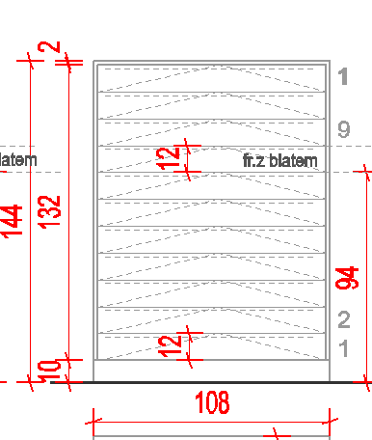 | Komoda stalowa | Do przechowywania formatu B1  Wymiar mebla 108x76  Wysokość 144  16 szuflad w tym jeden front jako blat  Na cokole 10 cm  Zamykana na klucz  Prowadnice kulkowe, pełen wysów i domy, typu tandem box  Malowany proszkowo RAL 7030  Regał ujęty w ofercie zbiorczej mebli do przechowywania |  |  | 1 szt.
5.21 |  | Wózek magazynowy  Platformowy ręczny | Wózek magazynowy platformowy ręczy ok. 120x70  Konstrukcja stalowa  Koła z hamulcem  Platforma antypoślizgowa  Udźwig 400 kg  https://wozki-transportowe.com.pl/produkt/wozek-platformowy-z-plyta-antyposlizgowa-sw-800-181/ |  |  | 1 szt.
5.22 | 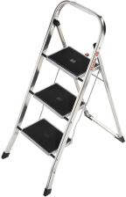 | drabina | Drabina składana 3-4 stopnie  Udźwig do 200 kg  Stopnie antypoślizgowe  Nóżki z zabezpieczeniem przesuwania |  |  | 1 szt.
7 POMIESZCZENIE SOCJALNE
7.1 |  | Stół śniadaniowy  70x120, wys ok. 75 | Nogi do stołu stalowe czarne, stalaż typu V, skośny – łączony po 2 nogi, profil 6 x 2 cm, wysokość 72 cm, szerokość 70 cm, nogi – 2 sztuki:  blat postforming, gr. 3,8 mm, obrzeże czterostronne dedykowane do blatu  dekor dąb naturalny wybarwienie średni/jasny  Łącznie z montażem i transportem |  |  | 1 kpl
7.2 | 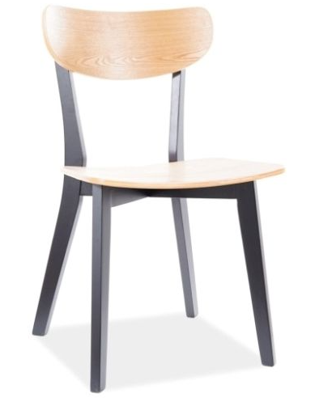 | Krzesło do stołu | Lite drewno w okleinie drewnianej dąb lub sklejka  - całość - oparcie, siedzisko i nogi 45x78  Wys. siedziska 43 cm, wys. całkowita 78, szer. siedziska 44 x 39  Oparcie i siedzisko lekko wyprofilowane  Oparcie i siedzisko kolor naturalny drewna, jasny dąb  Nogi i reszta konstrukcji – drewniane , przekrój prostokątny,  kolor czarny  Nogi – na konstrukcji drewnianej krzyżaka pod siedziskiem |  |  | 4 szt.
7.3 | 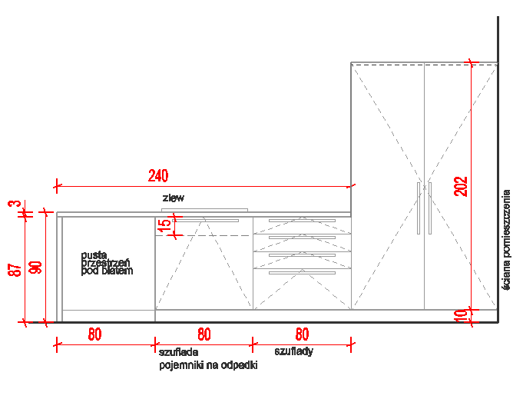  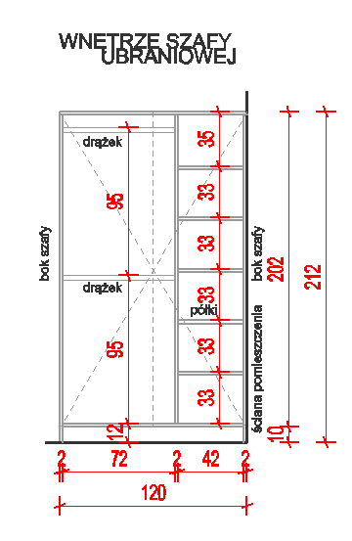 | Meble aneksu kuchennego dolne z częścią wysoką + blat | Meble dolne aneksu kuchennego , wysokość z blatem 90 cm, głębokość 60 cm:  Słupek z szufladami, szerokość 80 cm, 3 szuflady płytkie 14 cm, jedna głęboka  Szuflada, szer. 80 cm na pojemniki na odpadki, do szafki zlewozmywakowej  Przestrzeń pusta pod blatem na wstawienie lodówki wolnostojącej  Przestrzeń z jednej strony zakończona bokiem wykonanym z blatu meblowego, gr. 28 mm – takiego jak na górze  Szafa wysoka – głębokość z drzwiami 60 cm, szer. 120 cm, wys. 212 cm  drzwi uchylne  wyposażenia – dwa drążki ubraniowe, długości ok. 72 cm, słupek z półkami, szer. 42-44 cm – 5 półek  całość – cokół wys. 10 cm, czarny matowy, stalowy/aluminiowy  uchwyty szafy i szafek dolnych czarne stalowe matowe, proste, bez wystających elementów, rozstaw 320 mm, łącznie 7 uchwytów  zawiasy meblowe puszkowe – typu Clip tob blumotion blum  mechanizmy szuflad – kulkowe, pełen wysów i dociąg, typu blum tandem box  materiały konstrukcji i frontów – płyta laminowana unikolor, bardzo jasna szara  wszystkie krawędzie płyt i blatu wykończone obrzeżem ABS, dedykowanym do danej płyty  blat laminowany, zakończony na prosto, dekor jasny naturalną dąb  z blatu wykonać zakończenie ciągu dolnego – ograniczające pusta przestrzeń na wstawienie lodówki.  Łącznie z montażem i transportem |  |  | 1 kpl
7.4 | 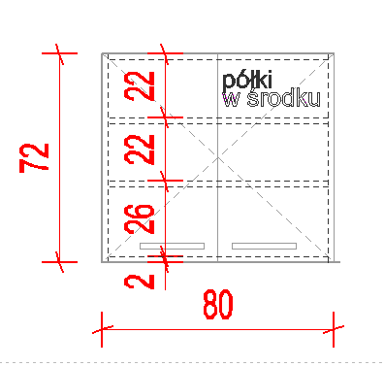 | Meble aneksu kuchennego  Szafki wiszące | Trzy jednakowe szafki wiszące - komplet  Wymiary: szer. 80 x gł. 38 x wys. 72 cm  Trzy półki w środku  Konstrukcja i fronty – płyta laminowana gr. 18-25 mm, kolor bardzo jasny szary  Wszystkie obrzeża wykończone obrzeżem ABS dedykowanym do płyty  Zawiasy meblowe puszkowe, typu Blum Clip top blumotion  Uchwyty czarne stalowe, matowe, prostokątne, proste, bez elementów wystających, rozstaw 192 – z tej samej serii jak w reszcie mebli  Łącznie z montażem i transportem |  |  | 1 kpl
7.5 | 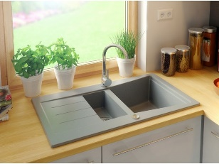 | Zlewozmywak 1 ½ komory  Do szafki 60-80 cm | Zlew wpuszczany, półtorej komory ,z ociekaczem , prosty nowoczesny wzór, z otworem na baterię sztorcową, komora główna po prawej stronie  granitowy – kwarcowy  kolor jasny szary, wielkość ok. 50x78 cm |  |  | 1 szt.
7.6 |  | Bateria kuchenna | Bateria typu kuchennego, sztorcowa, jednouchwytowa  Materiał mosiądz, wykończenie srebrny chrom  Wysokość 35 cm, wys. Do wylewki 26,5 cm |  |  | 1 szt.
Cena łączna brutto

KONDYGNACJA II PIĘTRO , MAGAZYN ETNOGRAFICZNY „KLUKI" – ZESTAWIENIE WYPOSAŻENIA
UWAGI OGÓLNE:
Spód mieczy wzdłuż osi podłużnych ok. 116- 120 cm (szacunkowa wartość z projektu)
Meble indywidualne – podano koszt z transportem i montażem
Przy pozostałym wyposażeniu – częściowo ze sklepów internetowych podany koszt jest bez transportu i montażu – chyba, że zaznaczono inaczej
numer | zdjęcie | Nazwa wyposażenia | Opis, cechy charakterystyczne | Cena jedn. brutto | Cena jedn.  netto | ilość | suma
14 MAGAZYN
14.1 |  | Regały przesuwane  Na tkaniny nawijane na wałki  Wałki średnica 12 cm | Regały przesuwane z wałkami na tkaniny zabytkowe z zabezpieczeniem zawartości regału obustronnym roletą / tkaniną  Regały ze zdejmowanymi wałkami o średnicy 120 mm – minimum 12 wałków /regał  Szerokość łączna regału 63 cm, długość wałków 300 cm, wysokość regału 210 – 230 cm  Regały z KOMPLETNYM automatycznym systemem do przesuwania  Stalowe, malowane proszkowo w kolorze RAL 7030  Wycena uwzględniona w wycenie łącznej mebli do przechowywania |  |  | 2 szt.
14.2 |  | Regały przesuwane  Na tkaniny nawijane na wałki  Wałki średnica 20 cm | Regały przesuwane z wałkami na tkaniny zabytkowe z zabezpieczeniem zawartości regału obustronnym roletą / tkaniną  Regały ze zdejmowanymi wałkami o średnicy 200 mm – minimum 9 wałków /regał  Szerokość łączna regału 63 cm, długość wałków 300 cm, wysokość regału 210 – 230 cm  Regały z KOMPLETNYM automatycznym systemem do przesuwania  Stalowe, malowane proszkowo w kolorze RAL 7030  Wycena uwzględniona w wycenie łącznej mebli do przechowywania |  |  | 1 szt.
14.3 |  | Komoda stalowa  Z płytkimi szufladami  Do formatu A0 | Komoda stalowa, wymiar 125x90x144  Szuflady 11 sztuk , wysokość frontu 12 cm, cokół 10 cm  Kolor jasny szary RAL 7030  Wycena uwzględniona w wycenie łącznej mebli do przechowywania |  |  | 4 szt.
14.4 |  | Komoda stalowa  Z płytkimi szufladami  Do formatu większego niż A0 | Komoda stalowa, wymiar 145x90x144  Szuflady 11 sztuk , wysokość frontu 12 cm, cokół 10 cm  Kolor jasny szary RAL 7030  Wycena uwzględniona w wycenie łącznej mebli do przechowywania |  |  | 2 szt.
14.5 |  | Komoda stalowa  Z bardzo płytkimi szufladami  Do formatu B1 | Komoda stalowa, wymiar 78x90x152  Szuflady 20 sztuk , wysokość frontu 7 cm, cokół 10 cm  Kolor jasny szary RAL 7030  Wycena uwzględniona w wycenie łącznej mebli do przechowywania |  |  | 3 szt.
14.6 |  | Siatki ruchome podwójne komplet | Siatka stała stalowa o oczkach prostych 6-8 cm, w ramie stalowej – mocowanie do stropu i posadzki (nie przy ścianie)  Druty f04-6, stalowe, ciągnione, oczka zgrzewane  Siatka dwustronna - kształtownik ramy wypełniony dwustronnie siatką  Całość konstrukcji ramy i siatki malowana proszkowo, wstępnie kolor szary RAL 7016  szerokość 250 cm, wysokość ok. 250 cm – łącznie 18 sztuk z systemem do przechowywania  Wycena uwzględniona w wycenie łącznej mebli do przechowywania |  |  | 1 kpl
14.7 |  | Siatki stałe na ramie stalowej | Siatka stała stalowa o oczkach prostych 6-8 cm, w ramie stalowej – mocowanie do stropu i posadzki (nie przy ścianie)  Druty fi 04-6, stalowe, ciągnione, oczka zgrzewane  Siatka dwustronna - kształtownik ramy wypełniony dwustronnie siatką  Całość konstrukcji ramy i siatki malowana proszkowo, kolor szary RAL7016  szerokość 250 cm, wysokość ok. 250 cm – 1 sztuka  szerokość 250 cm, wysokość ok. 190 cm – 1 sztuka  (wymiary sprawdzić przed zamówieniem)  Łącznie z systemem mocowania  Wycena uwzględniona w wycenie łącznej mebli do przechowywania |  |  | 2 szt.
14.8 |  | Siatki przesuwane  System  komplet | zespół siatek zawiera:  2 x 9 siatek przesuwanych, po dwie na jednym mechanizmie do przechowania  wymiar siatek – 250 x wys. 220  Siatka stała stalowa o oczkach prostych 6-8 cm, w ramie stalowej – mocowanie do stropu i posadzki (nie przy ścianie)  Druty fi 04-6, stalowe, ciągnione, oczka zgrzewane  Siatka dwustronna - kształtownik ramy wypełniony dwustronnie siatką  Całość konstrukcji ramy i siatki malowana proszkowo, kolor szary RAL7016  wymiary sprawdzić przed zamówieniem  Wycena uwzględniona w wycenie łącznej mebli do przechowywania |  |  | 1 kpl
14.9 |  | Blat na nogach do pracy przy komputerze  I odkładania wałków z materiałami  Mebel indywidualny | Wymiar blatu 310 x 60 cm, gr 28 mm, wysokość 75 cm  Blat laminowany, dekor jasny naturalny dąb, czterostronnie wykończony obrzeżem ABS dedykowanym do płyty  Blat stoi na 4 ramach – nogach stalowych czarnych o wymiarach 50x72 cm  Przekrój 4x2 cm  Malowane proszkowo – kolor czarny  Nogi od spodu zabezpieczone – nie rysują powierzchni  Otwór przelotowy na przewody wykończony tuleją pcv w kolorze blatu |  |  | 1 kpl
14.10 | 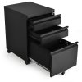 | Kontenerek pod biurko | Zamykany kontenerek pod biurko  Mobilny – na kółkach  Minimum 1 szuflada i szafka z drzwiami lub 2-3 szuuflady  Czarny, stalowy, malowany proszkowo, zamykany na zamek  Wymiary szer. 40, gł. 50, wys. ok.65 cm |  |  | 1 szt.
14.11 |  | Fotel biurowy | Fotel biurowy czarny, podstawa czarna – co najmniej pięciopodporowa z kółkami jezdnymi – możliwość obrotu krzesła 360 °, wyposażony w podłokietniki, posiadający regulację wysokości siedziska w zakresie 400÷500 mm ( licząc od podłogi), )posiadające regulację wysokości oparcia oraz regulację pochylenia oparcia w zakresie: 5° do przodu i 30° do tyłu oraz wyprofilowanie płyty siedziska i oparcia odpowiednie do naturalnego wygięcia kręgosłupa i odcinka udowego kończyn dolnych. |  |  | 1 szt.
14.12 |  | Wózek magazynowy  Platformowy ręczny | Wózek magazynowy platformowy ręczy ok. 120x70  Konstrukcja stalowa  Koła z hamulcem  Platforma antypoślizgowa  Udźwig 400 kg  https://wozki-transportowe.com.pl/produkt/wozek-platformowy-z-plyta-antyposlizgowa-sw-800-181/ |  |  | 1 szt.
14.13 |  | drabina | Drabina składana 3-4 stopnie  Udźwig do 200 kg  Stopnie antypoślizgowe  Nóżki z zabezpieczeniem przesuwania |  |  | 1 szt.
Cena łączna brutto

KONDYGNACJA II PIĘTRO , DZIAŁ KONSERWACJI ZABYTKÓW
UWAGI OGÓLNE:
Spód mieczy wzdłuż osi podłużnych ok. 116- 120 cm (szacunkowa wartość z projektu)
Spód mieczy wzdłuż osi poprzecznych ok. 162 cm (szacunkowa wartość z projektu)
Przy ścianach zewnętrznych ukośne zastrzały obniżające lokalnie wysokość
Wysokość kondygnacji z projektu 249 cm, do zmierzenia po zakończeniu prac wykończeniowych
Przy zamawianiu elementów wysokich i na wymiar sprawdzić wymiar z natury
Meble indywidualne – podano koszt z transportem i montażem
Przy pozostałym wyposażeniu – częściowo ze sklepów internetowych podany koszt jest bez transportu i montażu – chyba, że zaznaczono inaczej

numer | zdjęcie | Nazwa wyposażenia/opis |  |  | Link- proponowane miejsce zakupu | Cena jedn. brutto | Cena jedn.  netto | ilość | suma
2 MAGAZYN PRZYJĘĆ
2.1 | 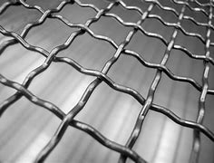 | Siatka do zawieszenia obrazów, ram, luster itp., 2 moduły  wymiary:  szer.100 cm  jedna montowana na stałe, druga przesuwana |  |  | Siatka stalowa w ramie  Siatka razem z systemem do przesuwania  System jezdny – bez dodatkowego słupka, tylko szyny  Siatka stalowa z drutu ciągnionego fi-4-6 mm, oczka spawane, całość konstrukcji i siatki malowana proszkowo  Malowanie Ral 7035  Pomiar z natury, wstępnie wys. Pomieszczenia 247-250 cm  Wycena uwzględniona w wycenie łącznej mebli do przechowywania |  |  | 1 kpl
2.2 | 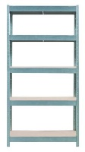 | Regały stalowy z ruchomymi półkami |  |  | Regał stalowy  4 półki , szt.2 w tym jeden indywidualny.  wymiary: gł. 60 cm, wys.180 cm  max. obciążenie półki 400 kg  montaż półek bezśrubowy wciskany  łącznie oba regały tworzą literę L  o wymiarze podłużnym ok. 4,40  pomiar z natury  Kolor szary RAL 7035  Wycena łączna razem z meblami do przechowywania |  |  | 2 szt.
2.3 | 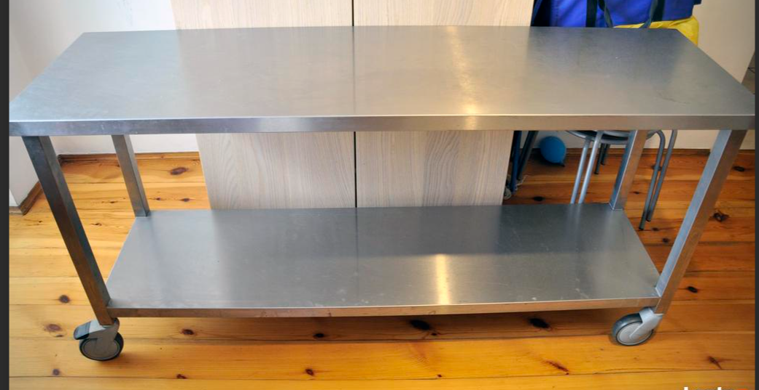 | Stół roboczy ze stali nierdzewnej  Mebel indywidualny |  |  | Stół roboczy ze stali nierdzewnej z półką na dole , na kółkach z hamulcem,  szt.1  wymiary: dł.140 x szer.70 cm, wys.85 cm  do zamówienia na konkretny wymiar – meble laboratoryjne lub gastronomiczne |  |  | 1 szt.
2.4 | 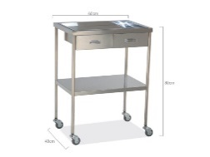 | Stolik-pomocnik ze stali nierdzewnej |  |  | Stolik-pomocnik ze stali nierdzewnej z półką, na kółkach  wymiary: dł.60 x szer.40 cm, wys.80-85 cm, pod blatem dwie szuflady |  |  | 1 szt.
2.5 | 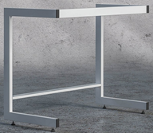  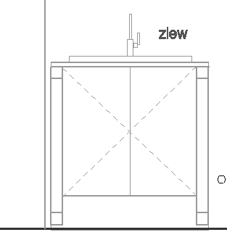 | Szafka zlewozmywakowa |  |  | Szafka laboratoryjna do zlewu na stelażu typu „C”  Szafka z drzwiami  Wymiar 80x 60 x85  Wycena łączna – komplet  Szafki podwieszone do stelaża  Blat konglomerat granitowo kwarcowy Blanco Saraiba  Rant blatu z tyłu podniesiony  Materiał szafek stal nierdzewna  Stelaż wykonany z profili stalowych zamkniętych 60x60x2 mm  Malowanych farbą proszkową epoksydową chemoodporną  RAL 7035  Łącznie ze zlewem stalowy  Bateria typu kuchennego, podwyższona, typu U, jednouchwytowa, sztorcowa  Stelaż zakończony stopkami – możliwość poziomowania i regulacji  Zlew stal nierdzewna  Opcja blatu – blat z żywicy fenolowej – podobny koszt - do decyzji Zamawiającego |  |  | 1 kpl
2.6 |  | Bateria do zlewu
2.7 |  | Zlew do szafki
2.8 | 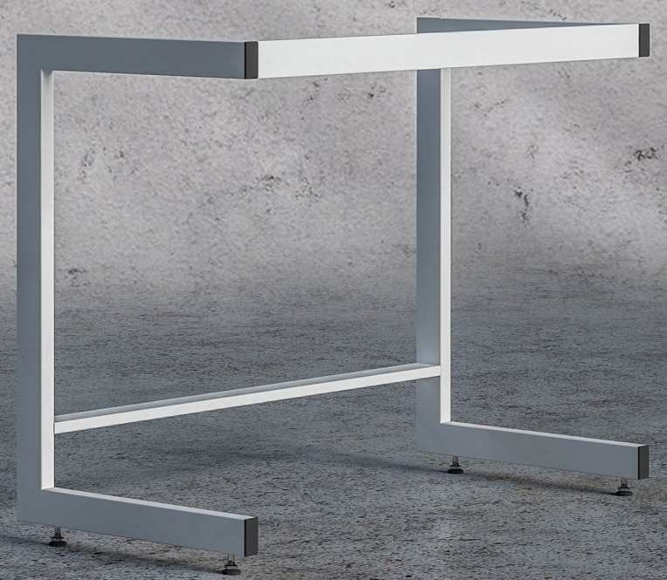  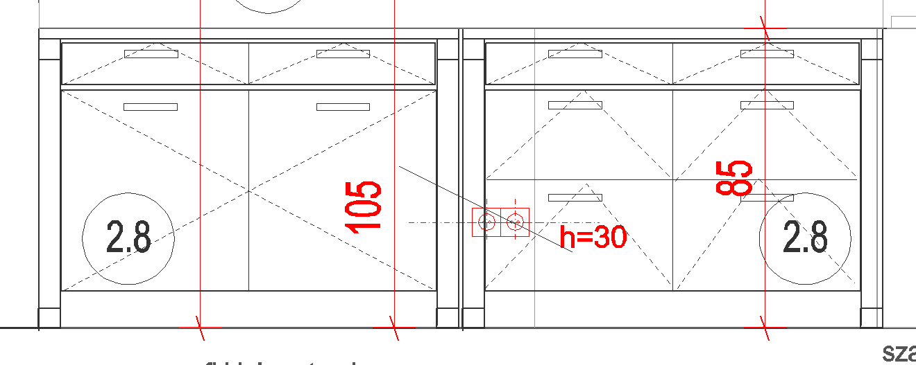 | 2 Szafki laboratoryjne  Na stelażu typ „C”  120x60 |  |  | Szafki przyścienne (dwie sztuki)  Wymiar szafki 120x60 x wys. 85-90 cm  1 szafka z jedną szufladą i drzwiami uchylnymi pod spodem  2-ga szafka z 3 szufladami  Szafki podwieszone do stelaża  Blat konglomerat granitowo kwarcowy Blanco Saraiba  Materiał szafek stal nierdzewna  Stelaż wykonany z profili stalowych zamkniętych 60x60x2 mm  Malowanych farbą proszkową epoksydową chemoodporną  RAL 7035  Stelaż zakończony stopkami – możliwość poziomowania i regulacji  2.8 a  Szafka laboratoryjna z 2 szufladami w górnym rzędzie, pod spodem szafka z drzwiami 2 x 60 cm, w środku półka  Prowadnice szuflad, kulkowe, pełen wysów, hamulec  28.b  Szafka laboratoryjna z 6 szufladami, szuflady w dwóch rzędach  Prowadnice szuflad, kulkowe, pełen wysów, hamulec  Wycena łacna obejmuje 2 szafki  Wliczony koszt transportu mebli złożonych  Opcja blatu – blat z żywicy fenolowej – podobny koszt - do decyzji Zamawiającego |  |  | 1 Kpl
2.9 | 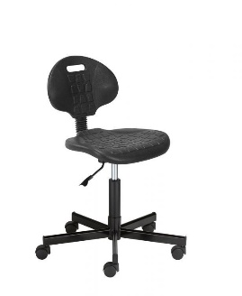 | Krzesło laboratoryjne, szt.1  z poliuretanu, regulowane za pomocą podnośnika pneumatycznego |  |  | Krzesło poliuretanowe, obrotowe, czarne  Siedzisko antypoślizgowe  Z oparciem, bez podłokietników  Regulowana wysokość podnośnikiem pneumatycznym  Wys. Siedziska 40,5-54 cm  Wysokość całości 79,5 – 97 cm |  |  | 1 szt.
2.10 | 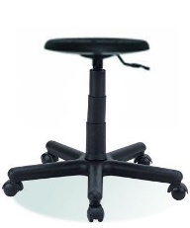 | Taboret laboratoryjny, szt.2  z czarnym antypoślizgowym siedziskiem z poliuretanu |  |  | taboret czarny, obrotowy  poliuretanowy  regulowana wysokość  siedzisko antypoślizgowe, bez oparcia |  |  | 2 szt.
2.12 | 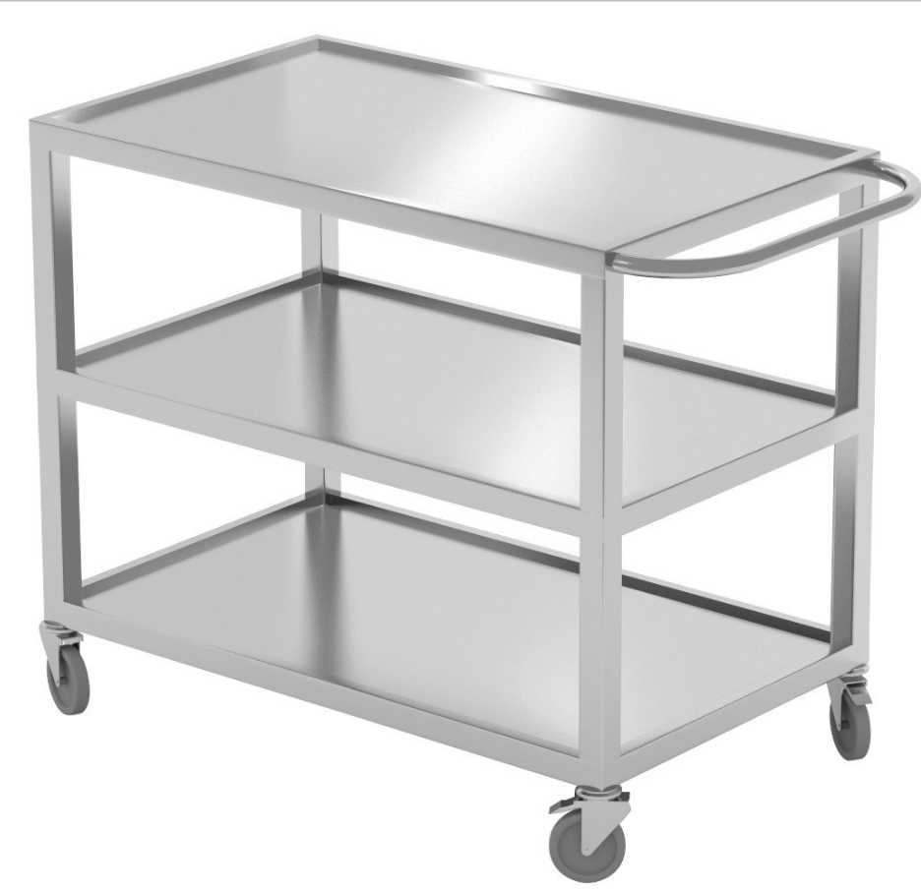 | Wózek ze stali  nierdzewnej |  |  | Wózek ze stali nierdzewnej  3 półkowy  Wymiary 60 x 90 x wys. 85 cm  Na kółkach  z hamulcem i uchwytem |  |  | 1 szt.
2.13 | 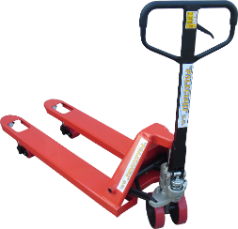 | Wózek paleciak |  |  | udźwig minimalny2.500 kg,  długość wideł minimalna ok.1m |  |  | 1 szt.
2.14 | 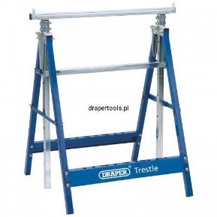 | Kozioł monterski |  |  | Obciążenie 150 kg  Wymiary:  685x810x1300  Malowany farbą proszkową |  |  | 2 szt.
3 DEZYNFEKCJA / DEZYNSEKCJA
3.1 | 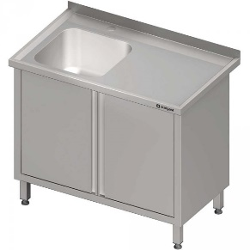 | Szafka ze zlewem  Stal nierdzewna |  |  | Szafka ze stali nierdzewnej ze zlewem – po lewej stronie, na nóżkach, z 2 drzwiami uchylnymi , nóżki z poziomowaniem  O ile jest możliwość z półką w środku  Wymiar 120 x 60-70 głębokość x wys. 85 cm  Może mieć rant na tylnej krawędzi , wywinięty blat – do ściany  w komplecie ze zlewem – w całości |  |  | 1 kpl
3.2 | 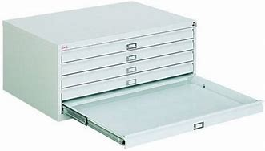 | Szafa stalowa  kmoda  Na mapy  Do formatu A0 |  |  | Wymiar 133 x 97 x wys. 132  Cokół 10 cm, 12 szuflad x 12 cm  Komoda stalowa  Zamykanie na kluczyk  Malowana proszkowo RAL 7030  Wycena łącznie z meblami do przechowywania – w ofercie sumarycznej |  |  | 1 szt.
3.3 | 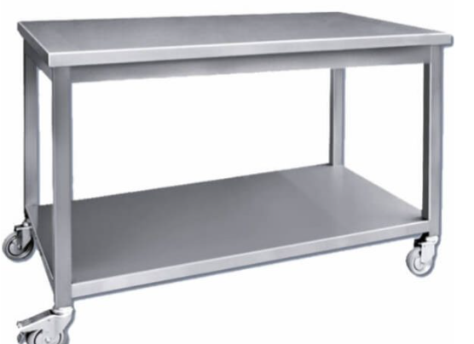 | Stół roboczy  Na kółkach |  |  | Stół roboczy na kólkach z hamulcem  Stal nierdzewna  Wymiar 120 x 60 cm wys. 85 cm  Mebel indywidualny  Meble gastronomiczne laboratoryjne  Według typu stołu KST-041 |  |  | 2 szt.
3.4 |  | Stolik-pomocnik ze stali nierdzewnej |  |  | Stolik-pomocnik ze stali nierdzewnej z półką, na kółkach  wymiary: dł.60 x szer.40 cm, wys.80-85 cm, z 2 szufladkami pod blatem |  |  | 1 szt.
3.5 |  | Taboret laboratoryjny, szt.2  z czarnym antypoślizgowym siedziskiem z poliuretanu |  |  | taboret czarny, obrotowy  poliuretanowy  regulowana wysokość  siedzisko antypoślizgowe, bez oparcia |  |  | 2 szt.
3.6 | 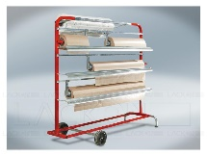 | Stojak na folie |  |  | Stojak na 5 rolek folii  Długość 150, szer. 60  Wys. 128 cm  Waga 25,5 kg |  |  | 1 szt.
3.7 |  | zlew |  |  | Uwzględniony łącznie z szafką ze stali nierdzewnej, pozycja 3.1
3.8 | 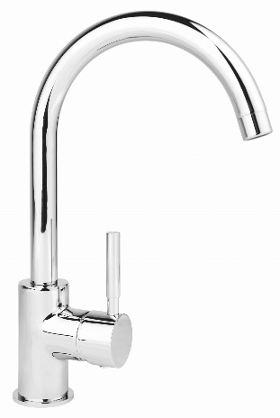 | Bateria do zlewu |  |  | Bateria typu kuchennego, sztorcowa, jednouchwytowa  Materiał mosiądz, wykończenie srebrny chrom  Wysokość 35 cm, wys. Do wylewki 26,5 cm, dwa lata gwarancji |  |  | 1 szt.
4 PRACOWANIA CERAMIKI I SZKŁA - 1
4.1 | 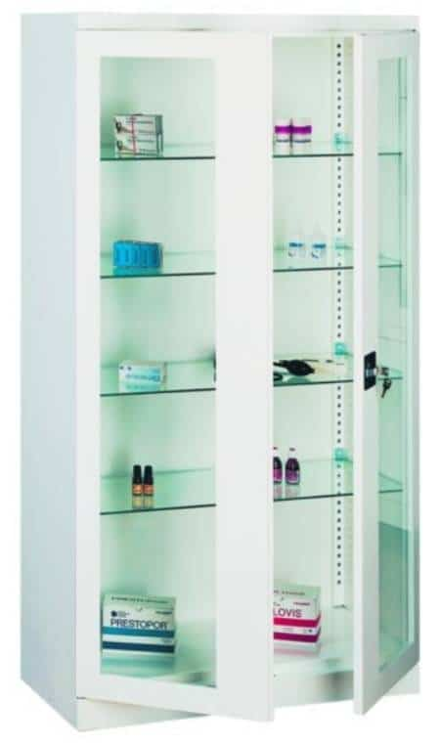 | Szafka przeszklona |  |  | Szafka przeszklona zamykana  Typu medycznego, stalowa, biała, malowana proszkowo  4 półki w środku – możliwość zmiany wysokości  Przeszklone tylko drzwi  Wymiary 100 x 43,5 wys. 180 cm – mebel gotowy |  |  | 1 szt.
4.3 | 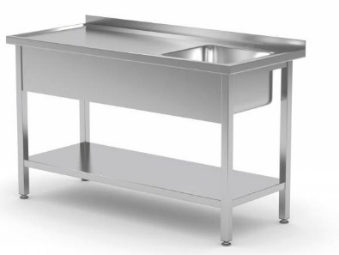 | Zlew na stelażu  Stal nierdzewna |  |  | Zlew na stelażu z blatem i półką pod spodem. Całościowy wymiar 100x60 x wys. 85 cm, komora zlewu z prawej strony blatu  Osłonięta komora zlewu, wywinięty rant blatu przy dłuższym boku |  |  | 1 szt.
4.5 |  | Sól jezdny roboczy 1 |  |  | Stół jezdny roboczy z niemetalowym blatem  (blat – pokrycie lignofol)  Z półką pod spodem  Z hamulcem  Wymiar stołu 120 x 60, wys. 85 cm  Mebel indywidualny  Meble gastronomiczne  Laboratoryjne  Według typu stołu KST-041 |  |  | 1 szt.
4.6 | 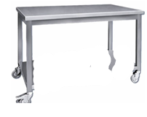 | Stół jezdny roboczy 2 |  |  | Stół jezdny roboczy z niemetalowym blatem  (blat – pokrycie lignofol)  Bez półki  Z hamulcem  Wymiar stołu 120 x 60, wys. 85 cm  Mebel indywidualny  Meble gastronomiczne  Laboratoryjne  Według typu stołu KST- 041 – ale bez półki i z innym pokryciem |  |  | 1 szt.
4.7 | 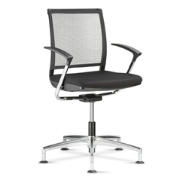 | Krzesło obrotowe  Stacjonarne |  |  | Krzesło biurowe czarne, podstawa czarna lub srebrna chrom – co najmniej pięciopodporowa stała bez kółek – możliwość obrotu krzesła 360 °, nóżki maja poziomowanie, wyposażony w podłokietniki, posiadający regulację wysokości siedziska w zakresie 400÷500 mm ( licząc od podłogi). Wyprofilowanie płyty siedziska i oparcia odpowiednie do naturalnego wygięcia kręgosłupa i odcinka udowego kończyn dolnych. |  |  | 1 szt.
4.8 | 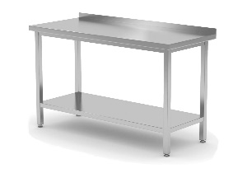 | Stół metalowy  Z półką |  |  | Stół metalowy z półką na dole  Stal nierdzewna  100 120 x 60, wys. 85  Stacjonarny  Do stawiania przy ścianie – z wywiniętym stalowym rantem przy dłuższym boku blatu |  |  | 1 szt.
4.9 |  | Stolik-pomocnik ze stali nierdzewnej |  |  | Stolik-pomocnik ze stali nierdzewnej z półką, na kółkach  Z hamulcem, z szufladami pod blatem  wymiary: dł.60 x szer.40 cm, wys.80-85 cm |  |  | 1 szt.
4.10 | 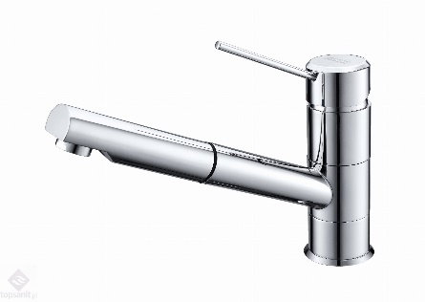 | Bateria do zlewu |  |  | Bateria typu kuchennego, jednouchwytowa, sztorcowa, z wyciąganą wylewką  Srebrny chrom, gwarancja 2 lata |  |  | 1 szt.
5 PRACOWNIA CERAMIKI I SZKŁA - biuro
5.1 | 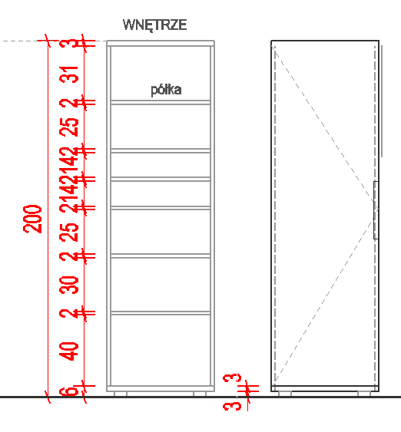 | Szafka wysoka zamykana  Z półkami |  |  | Mebel indywidualny  Szer. 60 x gł. 45  Wys. 200 cm, w środku półki  Szafka na nóżkach meblowych, wys. 3 cm, stalowe czarne  Wieniec dolny i górny, gr. 28 cm – dekor drewnopodobny jasny naturalny dąb, płyta laminowana, elementy widoczne po zamknięciu drzwi  Pozostała konstrukcja mebla i półki – płyta laminowana biała matowa gr. 18-25 mm  Front uchylny, płyta lakierowana biały półmat  Wszystkie krawędzie płyt laminowanych wykończyć obrzeżem ABS dedykowanym do danej płyty  Uchwyt czarny metalowy matowy, prosty listwowy  Rozstaw 320 mm  Półki – możliwość regulacji, estetyczny montaż |  |  | 1 kpl
5.2 | 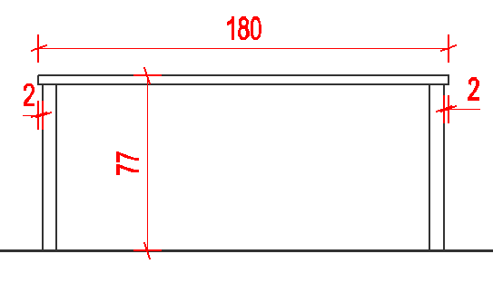 | Duże biurko  Stanowisko do pracy mikroskopowe, wagowe  180x60 cm  Wysokość 75 |  |  | Mebel indywidualny  Proste biurko, blat o wymiarze 180 x 60 cm, wysokość blatu 75 cm  Blat – płyta laminowana, dekor drewnopodobny – jasny naturalny dąb, gr. 28 -38 mm  Nogi stalowe jak do biurka z komputerem  Stelaż – ramka czarna stalowa zamknięta 60x72 cm o przekroju 60x20 mm – 2 sztuki  Spód nóg zabezpieczyć przeciwko rysowaniu podłogi  Krawędzie płyty laminowanej wykończyć obrzeżem ABS dedykowanym do danego dekoru  Otwór przelotowy na podłączenie komputera wykończyć pierścieniem tuleją pcv pod koniec blatu |  |  | 1 kpl
5.3 | 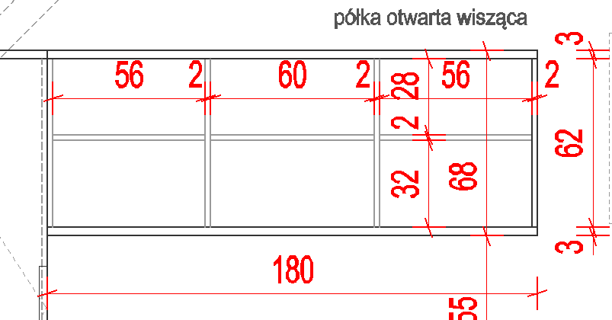 | półka |  |  | Mebel indywidualny  Wielkość całkowita 180 x 68 x 32 cm  Półka wisi nad biurkiem- stanowiskiem mikroskopowo-wagowym  Wieniec dolny i górny, gr. 28 cm – dekor drewnopodobny jasny naturalny dąb, płyta laminowana  Pozostała konstrukcja mebla i półki – płyta laminowana biała matowa gr. 18-25 mm  Wszystkie krawędzie płyty laminowanych wykończyć obrzeżem ABS  Montaż półek ukryty – jest to półka otwarta  Dedykowanym do danej płyty  głębokość półki 32 cm  Półka ma 2-3 zawiesia stalowe |  |  | 1 szt.
5.4 |  | Krzesło laboratoryjne, szt.1  z poliuretanu, regulowane za pomocą podnośnika pneumatycznego |  |  | Krzesło poliuretanowe, obr4rotowe, czarne  Siedzisko antypoślizgowe  Z oparciem, bez podłokietników  Regulowana wysokość podnośnikiem pneumatycznym  Wys. Siedziska 40,5-54 cm  Wysokość całości 79,5 – 97 cm |  |  | 1 szt.
5.5 | 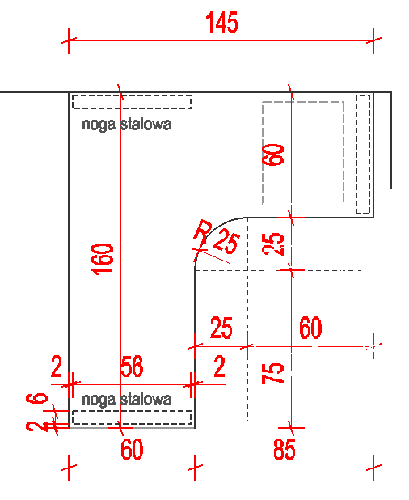 | Biurko narożne  160 x 145  Wysokość 75 cm |  |  | Mebel indywidualny  Biurko narożne z wycięciem okrągłym  Całkowita wielkość 160x 145 x wys.75 cm  Blat płyta laminowana, gr. 28 mm, dekor drewnopodobny – naturalny jasny dąb  Brzegi – wykończone obrzeżem ABS dedykowanym do danej płyty  Nogi stalowe jak do biurka z komputerem  Stelaż – ramka czarna stalowa zamknięta 60x72 cm o przekroju 60x20 mm – 3 sztuki  Spód nóg zabezpieczyć przeciwko rysowaniu podłogi  Otwór przelotowy na podłączenie komputera wykończyć pierścieniem tuleją pcv pod koniec blatu |  |  | 1 szt.
5.6 | 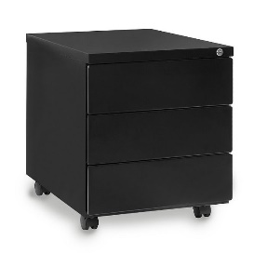 | Kontenerek do biurka  Zamykany na kluczyk |  |  | szer. 39 cm  głębokość 54,5 cm  wysokość 46 cm  Kontenerek do biurka  Zamykany na kluczyk  Minimum 3 szuflady, Czarny  Płyta meblowa  Lub lakierowany proszkowo metal  Na kółkach |  |  | 1 szt.
5.7 | 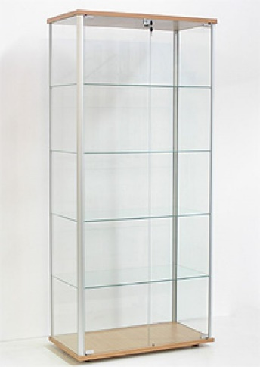 | Gablota szklana |  |  | Gablota szer. 100 x gł. 60 x wys. 200 cm  Witryna stała ze szkła hartowanego  4 ścianki przeszklone  2 drzwi uchylnych, okucia srebrny chrom  Zamek  Bez oświetlenia  Płyty górne i dolne – drewnopodobne,  dekor jasny naturalny dąb  Wymiar indywidualny – mebel na zamówienie  Po transporcie wymaga założenia drzwi i złożenia półek  Transport producenta |  |  | 1 szt.
5.8 | 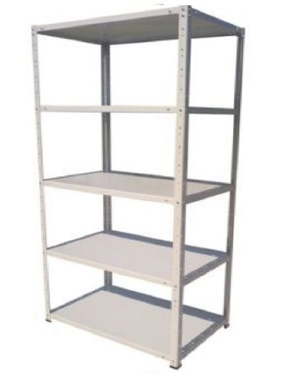 | Regał  Z otwartymi półkami |  |  | Regał zaczepowy  Wymiar 80 x 45 x wys. 200 cm  Regał o konstrukcji stalowej,  Półki stalowe ruchome  Nośność półki powyżej 100 kg  5 półek + góra  Stopki pod nogi z tworzywa  Całość malowana proszkowo RAL 7035  typ M 100  możliwość zmiany rozstawu półek |  |  | 1 szt.
5.9 | 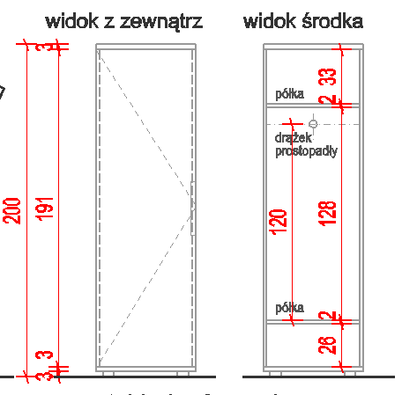 | Szafka gospodarcza |  |  | Mebel indywidualny  Szer. 60 x gł. 45  Wys. 200 cm, w środku półki i drążek ubraniowy prostopadły, chromowany  Szafka na nóżkach meblowych, wys. 3 cm, stalowe czarne  Wieniec dolny i górny, gr. 28 cm – dekor drewnopodobny jasny naturalny dąb, płyta laminowana, elementy widoczne po zamknięciu drzwi  Pozostała konstrukcja mebla i półki – płyta laminowana biała matowa gr. 18-25 mm  Front uchylny, płyta lakierowana biały półmat  Wszystkie krawędzie płyt laminowanych wykończyć obrzeżem ABS dedykowanym do danej płyty  Uchwyt czarny metalowy matowy, listwowy, prosty  Rozstaw 320 mm  Półki – możliwość regulacji, estetyczny montaż |  |  | 1 szt.
5.10 |  | Fotel biurowy |  |  | Fotel biurowy czarny, podstawa czarna – co najmniej pięciopodporowa z kółkami jezdnymi – możliwość obrotu krzesła 360 °, wyposażony w podłokietniki, posiadający regulację wysokości siedziska w zakresie 400÷500 mm ( licząc od podłogi), )posiadające regulację wysokości oparcia oraz regulację pochylenia oparcia w zakresie: 5° do przodu i 30° do tyłu oraz wyprofilowanie płyty siedziska i oparcia odpowiednie do naturalnego wygięcia kręgosłupa i odcinka udowego kończyn dolnych. |  |  | 1 szt.
7 PRACOWNIA OBIEKTÓW DUŻYCH
7.1 |  | Stół warsztatowy ślusarski |  |  | Stół warsztatowy ślusarski  Zabudowany pod spodem szafkami  150x74, wys. 90  1 część szafka z drzwiami, druga część szuflady  Obie części zamykane na kluczyk  malowanie koniecznie RAL 7016/ RAL 7035 |  |  | 1 szt.
7.4 | 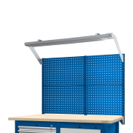 | Nadbudowa stołu warsztatowego  Panel wysoki 150x97 z panelem oświetleniowym |  |  | Panel wysoki 150x97 do stołu warsztatowego , stalowy , perforowany  malowanie koniecznie RAL 7016  Moduł oświetleniowy Led do montażu na panelu nadbudowy stołu  Barwa 6000 K, moc 36 W, kąt świecenia 120 stopni |  |  | 1 szt.
7.3 |  | Stół warsztatowy ślusarski 150x74, wys. 90 cm  Pod spodem szafka z drzwiami i wolna przestrzeń |  |  | Stół warsztatowy ślusarski 150x74, wys. 90 cm  Pod spodem szafka z drzwiami i wolna przestrzeń  Obciążalność 1000 kg  Szafka zamykana na kluczyk  malowanie koniecznie RAL 7016/ RAL 7035 |  |  | 1 szt.
7.2 |  | Nadbudowa stołu warsztatowego , panel wysoki 150 x 97 z szafką narzędziową i panelem oświetleniowym |  |  | Nadbudowa stalowa 150x97 wysoka stołu, perforowana  Szafka narzędziowa stalowa z drzwiami 81,4 x48x30 cm  malowanie koniecznie RAL 7016/ RAL 7035  Moduł oświetleniowy Led do montażu na panelu nadbudowy stołu  Barwa 6000 K, moc 36 W, kąt świecenia 120 stopni  dodatkowo szafka zawieszana na stojakach nadbudowy 81,4x25  wys.48 cm |  |  | 1 szt.
7.5 | 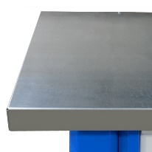 | Formatka z blachy ocynkowanej na stół warsztatowy |  |  | Formatka z blachy ocynkowanej na stół warsztatowy  150 x 74 cm  gr. ok. 1 mm |  |  | 2 szt.
7.7 | 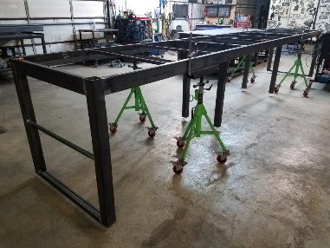 | Stół wielkoformatowy 275 x 100 cm |  |  | Stół indywidualny  Stół wielkoformatowy na konstrukcji stalowej  Konstrukcja - malowanie w kolorze czarnym - proszkowo  na kółkach, z hamulcem  wielkość blatu 275 x 100 cm  nośność konstrukcji i blatu 1000 kg  blat- wielowarstwowo klejona sklejka, grubość łączna 4 cm  pokrycie blatów dodatkowe - Lignofol |  |  | 2 szt.
7.9 | 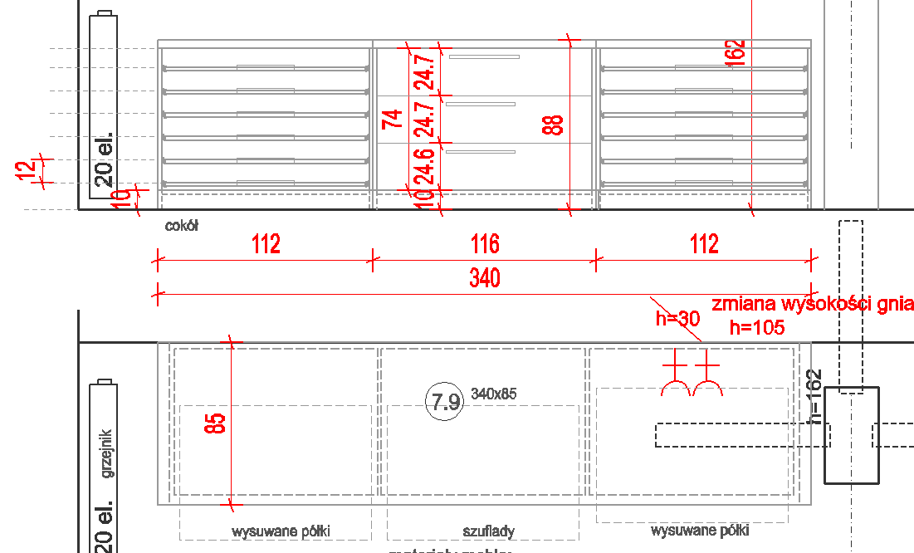 | Meble warsztatowe indywidualne |  |  | Komplet mebli warsztatowych indywidualnych – szafki z blatem  Całościowy wymiar mebla 340 x 85 x wys. 90  Mebel składa się z 3 segmentów – dwa boczne po 112 cm z płytkimi szufladami- wysuwanymi półkami – po 6 w każdym segmencie  I środkowy szer. 116 z 3 głębszymi szufladami po 24,5 cm każda  Mebel na stałym cokole stalowy czarny wys. 10 cm  Blachą taką jak na cokole również zabezpieczone boki mebla na wys. 10 cm  Blat gr. 38 mm laminowany  - dekor blatu jasny naturalny dąb  Pozostałe materiały – płyta laminowana gr. 25 dekor uni jasny szary  Do wysuwanych półek stosować prowadnice kulkowe dedykowane do wysuwania półek  Do szuflad – prowadnice kulkowe, pełen wysów, domyk, z hamulcem  Uchwyty listwowe czarne matowe – rozstaw 320 mm  Plecy – białe HDF, po całości mebla  Wszystkie krawędzie płyt wykończone obrzeżem ABS dedykowanym do danej płyty  Mebel może być w 3 częściach/segmentach i skręcony na miejscu |  |  | 1 kpl
7.12 | 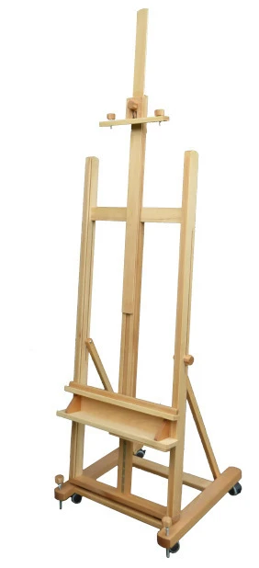 | Sztaluga studyjna  Drewno bukowe |  |  | Sztaluga studyjna XL teleskopowa  Głębokość - 65 cm  Szerokość - 66 cm, długość polki podobrazia 61 cm  Wysokość podobrazia maksymalna - 225 cm  Min wysokość podobrazia - 196 cm, wys. całkowita 368cm  Regulowana wys. półki podobrazia wys. od podłoża 28-131cm  Drewno bukowe |  |  | 1 szt.
7.17 |  | Krzesło laboratoryjne, szt.1  z poliuretanu, regulowane za pomocą podnośnika pneumatycznego |  |  | Krzesło poliuretanowe, obr4rotowe, czarne  Siedzisko antypoślizgowe  Z oparciem, bez podłokietników  Regulowana wysokość podnośnikiem pneumatycznym  Wys. Siedziska 40,5-54 cm  Wysokość całości 79,5 – 97 cm |  |  | 2 szt.
7.18 |  | Taboret laboratoryjny  z czarnym antypoślizgowym siedziskiem z poliuretanu |  |  | taboret czarny, obrotowy  poliuretanowy  regulowana wysokość  siedzisko antypoślizgowe, bez oparcia |  |  | 2 szt.
7.19 | 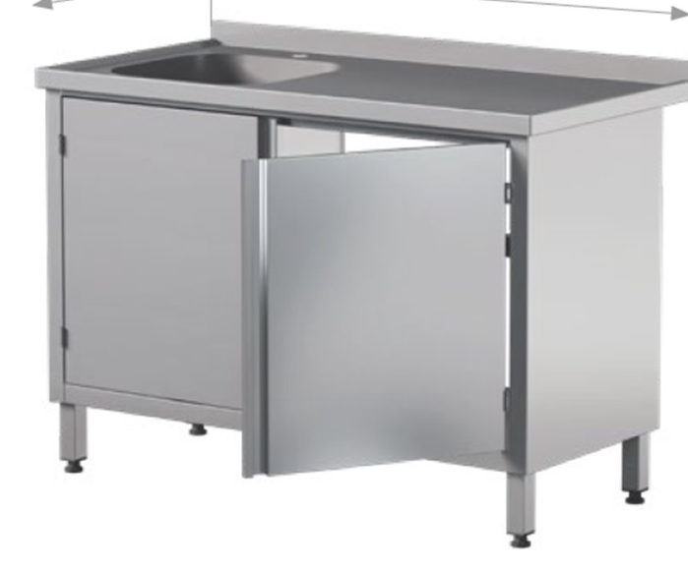 | Szafka ze zlewem |  |  | Szafka ze stali nierdzewnej ze zlewem  Wymiar 80 x 60 x wys. 85 cm  Komora zlewu po lewej stronie, przy dłuższym boku blatu, od ściany stalowy rant. Szafka z 2 drzwi. Szafka na nóżkach stalowych z regulacją |  |  | 1 szt.
7.20 |  | Bateria do zlewu |  |  | Bateria typu kuchennego, jednouchwytowa, sztorcowa, z wyciąganą wylewką  Srebrny chrom |  |  | 1 szt.
8 BIURO PRZY PRACOWNI OBIEKTÓW DUŻYCH
8.1 | 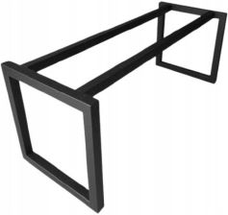  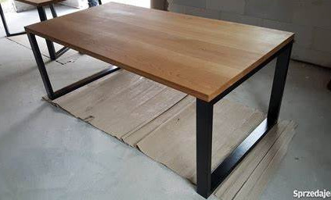 | Stół do spotkań 120x180 cm  Wys. 75 |  |  | Blat z laminatu gr. 28 mm  Wykończony obrzeżem ABS odpowiednim do danego dekoru  Dekor – naturalny jasny dąb  Stelaż do stołu indywidualne zamówienie wg typu HA, rama stelaża do stołu ramowego, przekrój prostokątny 60x20 mm  Dwie ramy stałe prostokątne zamknięte przy krótszych bokach  Połączone jedną lub dwiema stalowymi łączynami  Kolor ramy czarny mat.  Pod ramą zabezpieczenia podłogi przed rysowaniem  wymiar blatu 120x180 cm  wysokość z blatem 75 cm |  |  | 1 kpl
8.2 |  | Krzesło przy stole konferencyjnym |  |  | Krzesła w nowoczesnej, prostej formie  Polipropylen czarny matowy  Stabilne, sztaplowalne |  |  | 6 szt.
8.3 | 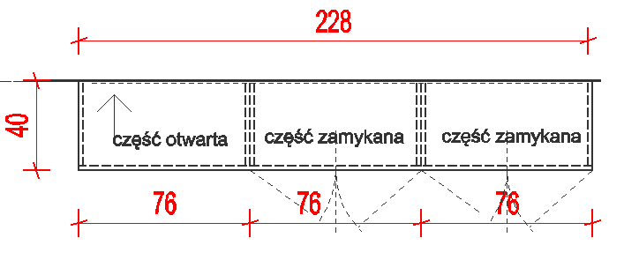  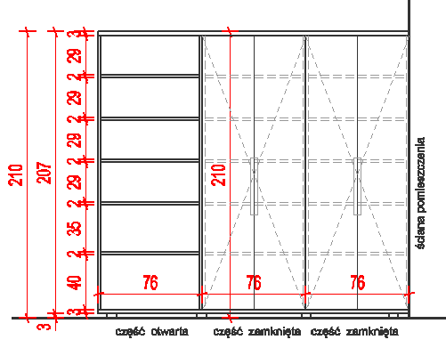 | Regał indywidualny |  |  | Regal w całości ma wymiary 228 x 49 x210 cm  Regał podzielony na 3 części o takiej samej konstrukcji – 2 częsci z drzwiami uchylnymi, trzecia cześć otwarta 3 x 78 cm  Konstrukcja regału – płyta laminowana  Wielkość wieńca dolnego i górnego (płyta laminowana gr. 28 mm) – 78x40 – 3 części  Płyta wieńca drewnopodobna – jasny naturalny dąb  Konstrukcja regału ma głębokość 38 cm – drzwi nie zakrywają elementu wieńca dolnego i górnego – licują się z nim  Płyty konstrukcji regału i półek – laminowane, grubość 18-25 mm  Dekor drewnopodobny, jasny naturalny dąb  Wszystkie krawędzie płyty wykończyć obrzeżem ABS – dekorem dedykowanym do danej płyty  Plecy – płyta HDF po całości – dekor drewnopodobny, jak najbardziej zbliżony do konstrukcji mebla  Drzwi – płyta lakierowana biały półmat, brzegi płyt lakierowane w całości z drzwiami  Uchwyty stalowe / aluminiowe listwowe proste czarny mat, rozstaw 320 mm  Mocowanie półek ukryte/estetyczne  Nóżki czarne meblowe, wysokości 3 cm, 4 nózki na segment  Całość mocować do ściany |  |  | 1 kpl
8.4 | 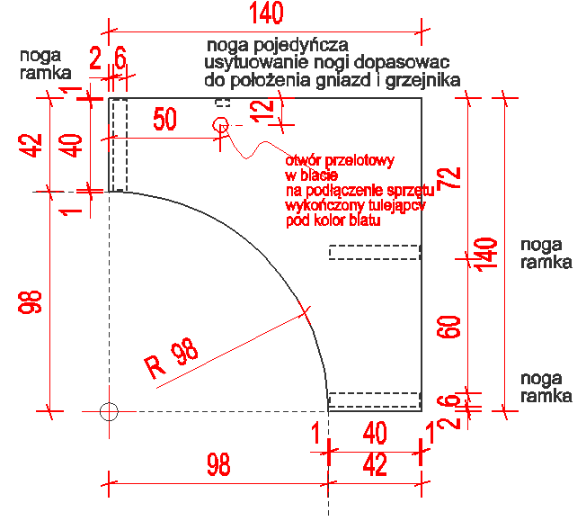 | Biurko komputerowe indywidualne  140x140 x 75 cm wysokości |  |  | Biurko komputerowe indywidualne z wycięciem  140 x 140, wys. 75 cm  Wg rysunku  Nogi – czarne matowe ramy stalowe 40x72, przekrój 6x2 cm  Malowane proszkowo – 3 sztuki  Dodatkowo jedna noga pojedyncza 6 x 2 cm, czarna stalowa, matowa  Blat – płyta laminowana gr. 28 mm, wykończona obrzeżem ABS dedykowanym do danego dekoru, wielkość – wg projektu – biurko narożne  Dekor płyty – dąb naturalny jasny, taki sam jak pozostałe meble w projekcie  W blacie otwór na przeprowadzenie podłączenia monitora i klawiatury, otwór wykończyć pierścieniem PCV pod kolor blatu.  Pod stelażem / nogami – podkładki przeciw rysowaniu podłogi |  |  | 1 kpl
8.5 |  | Fotel biurowy  Krzesło  komputerowe |  |  | Fotel biurowy czarny, podstawa czarna – co najmniej pięciopodporowa z kółkami jezdnymi – możliwość obrotu krzesła 360 °, wyposażony w podłokietniki, posiadający regulację wysokości siedziska w zakresie 400÷500 mm ( licząc od podłogi), )posiadające regulację wysokości oparcia oraz regulację pochylenia oparcia w zakresie: 5° do przodu i 30° do tyłu oraz wyprofilowanie płyty siedziska i oparcia odpowiednie do naturalnego wygięcia kręgosłupa i odcinka udowego kończyn dolnych. |  |  | 1 szt.
9 POMIESZCZENIE NA KOMPRESOR
9.2 | 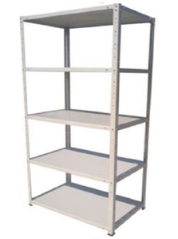 | Regał konstrukcja metalowa półki MDF |  |  | Wymiar regału 80x40, wys. 160 cm  Konstrukcja stalowa, półki MDF na konstrukcji stalowej  Półki ruchome konstrukcja stalowa , wykończenie płyta MDF  Nośność półki powyżej 100 kg  5 półek + góra  Stopki pod nogi z tworzywa  Całość malowana proszkowo RAL 7035  typ M 100  M100 Regał zaczepowy półka metal.,  możliwość zmiany rozstawu półek |  |  | 1 szt.
10 | Magazynek – funkcja pomocnicza
10.1 |  |  | Regał zaczepowy  Półki stalowe + MDF | Regał zaczepowy – dwie identyczne części obok  Wymiar 86 x 40 x wys. 200 cm  Regał o konstrukcji stalowej,  Półki ruchome konstrukcja stalowa , wykończenie płyta MDF  Nośność półki powyżej 100 kg, 5 półek + góra  Stopki pod nogi z tworzywa  Całość malowana proszkowo RAL 7035, typ M 100  M100 Regał zaczepowy półka metal.,  możliwość zmiany rozstawu półek  możliwość łączenia regałów |  |  |  | 2 szt.
10.2 |  |  | Regał zaczepowy  Półki stalowe + MDF | Regał zaczepowy – dwie identyczne części obok  Wymiar 100 x 40 x wys. 200 cm x 2 segmenty  Regał o konstrukcji stalowej,  Półki ruchome konstrukcja stalowa , wykończenie płyta MDF  Nośność półki powyżej 100 kg  5 półek + góra  Stopki pod nogi z tworzywa  Całość malowana proszkowo RAL 7035  typ M 100  M100 Regał zaczepowy półka metal.,  możliwość zmiany rozstawu półek  możliwość łączenia regałów |  |  |  | 1 szt.
11 Piaskowanie
12 POMIESZCZENIE PRACE MOKRE
12.1 | 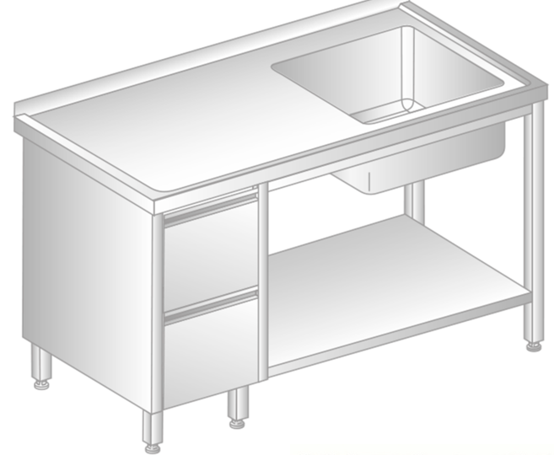 | Szafka ze zlewem stal nierdzewna |  |  | Szafka zlewozmywakowa ze stali nierdzewnej  - stół ze zlewem, półką i szafką z dwiema szufladami  wymiary:  dł.100cm, gł.60cm,  komora minimum 40x40 |  |  | 1 szt.
12.2 |  | Bateria kuchenna |  |  | Bateria typu kuchennego, sztorcowa, jednouchwytowa  Materiał mosiądz, wykończenie srebrny chrom  Wysokość 35 cm, wys. Do wylewki 26,5 cm |  |  | 1 szt.
12.3 | 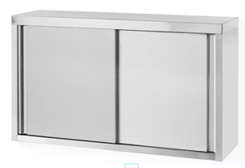 | Szafka wisząca nad zlewem  Stal nierdz. |  |  | Szafka wisząca ze stali nierdzewnej  wymiary: dł.100cm, gł.30 cm, wysokość 60 cm  dwoje drzwi przesuwane |  |  | 1 szt.
12.4 | 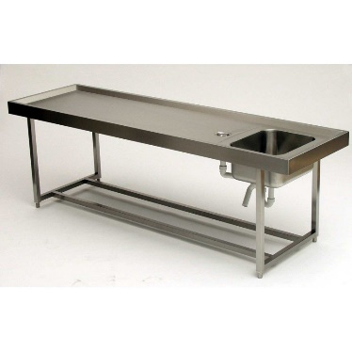 | Stół stal nierdz. |  |  | Stół do prac mokrych ze stali nierdzewnej, na kółkach z hamulcem, z otworem na baterią i odpływem  wymiary: dł.150cm, szer.80cm, wys.85cm  stół na indywidualne zamówienie  do ustalenia z zamawiającym czy ma mieć dodatkowe zagłębienie typu komora zlewu jak stoły sekcyjne  czy tylko wyprofilowane dno ze spadkiem do odpływu |  |  | 1 szt.
12.5 | 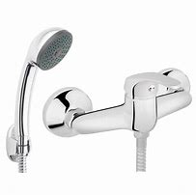 | Bateria do stołu |  |  | Bateria typu prysznicowego z wężem i raczka prysznicową 3 funkcyjną, oraz z uchwytem do rączki prysznica, gwarancja minimum 2 lata  Wykończenie srebrny chrom |  |  | 1 kpl
12.6 | 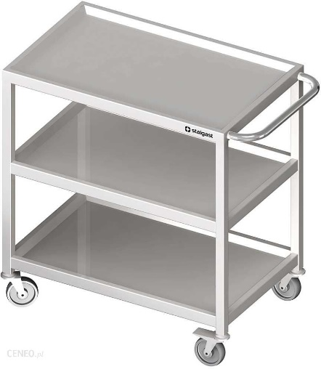 | Wózek stal. nierdz. |  |  | Wózek ze stali nierdzewnej  (kelnerski)  3 - półkowy , na kółkach z hamulcem i uchwytem  Wymiar 80x60 cm  Kółka skrętne |  |  | 1 szt.
13 POMIESZCZENIE SOCJALNE
13.1 |  | Zlewozmywak 1 ½ komory  Do szafki 60 cm |  |  | Zlew wpuszczany, półtorej komory , z ociekaczem , prosty nowoczesny wzór, z otworem na baterię sztorcową  granitowy – kwarcowy  kolor jasny szary, wielkość ok. 50x78 cm |  |  | 1 szt.
13.2 |  | Bateria kuchenna |  |  | Bateria typu kuchennego, sztorcowa, jednouchwytowa  Materiał mosiądz, wykończenie srebrny chrom  Wysokość 35 cm, wys. Do wylewki 26,5 cm |  |  | 1 szt.
13.6 |  | Krzesło do stołu |  |  | Lite drewno w okleinie drewnianej dąb lub sklejka  - całość - oparcie, siedzisko i nogi 45x78  Wys. siedziska 43 cm, wys. całkowita 78, szer. siedziska 44 x 39  Oparcie i siedzisko lekko wyprofilowane  Oparcie i siedzisko kolor naturalny drewna, jasny dąb  Nogi i reszta konstrukcji – drewniane , przekrój prostokątny,  kolor czarny  Nogi – na konstrukcji drewnianej krzyżaka pod siedziskiem |  |  | 4 szt.
13.7 | 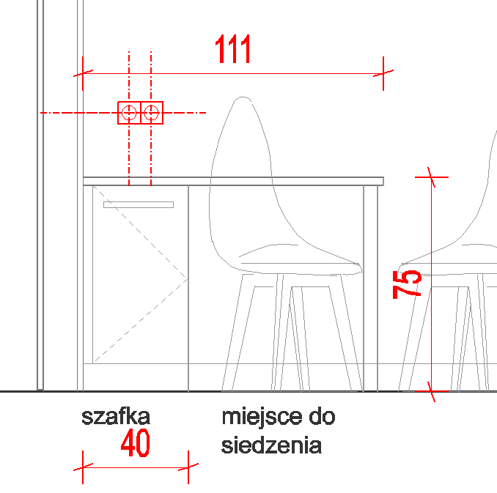 | Blat śniadaniowy z nogą i szafką |  |  | Wielkość blatu 41 x 111  Płyta laminowana dekor dab jasny naturalny – gr. 28  Wszystkie krawędzie płyt wykończone obrzeżem ABS dedykowanym do płyty  Noga czarna stalowa ramka o przekroju 40x10 mm, wielkość ramki 35x72 cm  Pod blatem – szafka z drzwiami na cokole  Szerokość 40 cm, w środku 2 półki  Cokół czarny stalowy wys. 10 cm  Drzwi – i konstrukcja samej szafki – płyta laminowana , bardzo jasny szary  Uchwyt, - czarny matowy prosty– taki jak uchwyty w pozostałych meblach kuchni, rozstaw 256 |  |  | 1 kpl
13.8 | 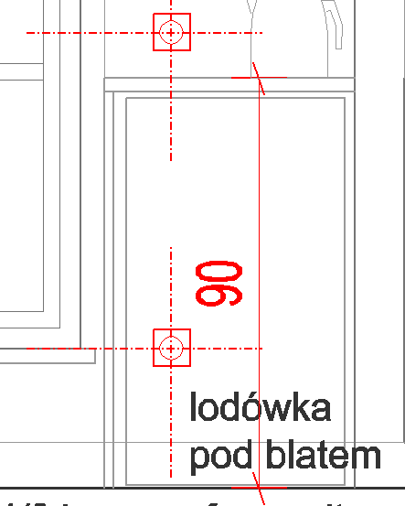 | Szafka  Obudowa lodówki |  |  | Mebel indywidualny  Materiały – płyta laminowana  Blat (gr. 28 mm) wraz z pełną nogą meblową z materiału jak materiał blatu  – pod spodem będzie stała lodówka wolnostojąca  Blat 50x55 (wymiary sprawdzić w naturze)  Wysokość góry blatu 90 cm  Noga do blatu pelna szer. Ok. 50 cm  Dekor całości – jasny naturalny dąb  Wszystkie krawędzie płyt wykończone obrzeżem ABS dedykowanym do płyty  Mocowanie do ściany na wspornikach  Polączenie nogi i blatu nie może przeszkadzać we wsunięciu lodówki |  |  | 1 szt.
13.9 | 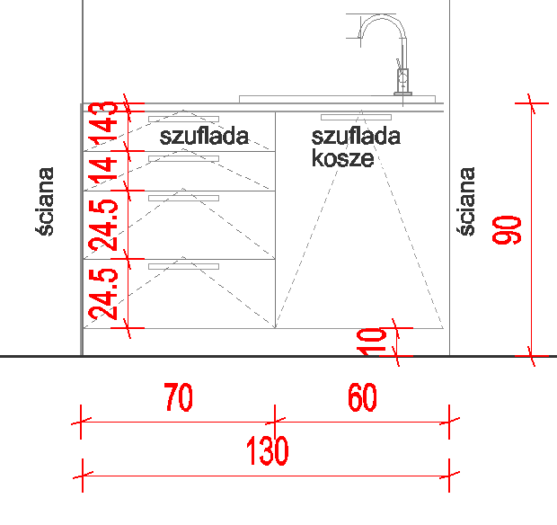 | Szafki dolne ze zlewem |  |  | Szafka indywidualna  Stojąca we wnęce  Szerokość 130 cm, głębokość 60 cm, wys. 90 cm  Cześć szafki – szer. 70 cm – 4 szuflady w pionie,  fronty: 14+14+24,5+24,5  druga cześć szafki – pod zlewem – szuflada nakosze na odpadki – na pełna wysokość  w szafce blenda – osłona komory zewu  prowadnice szuflad kulkowe, pełen wysów, dociąg  Cokół czarny stalowy wys. 10 cm  Drzwi , fronty– i konstrukcja samej szafki – płyta laminowana , bardzo jasny szary, gr. 18-25 mm  Blat laminowany gr. 28 mm, dekor bardzo jasny naturalny dąb  Czarne uchwyty stalowe, matowe, prosty krój jak w reszcie mebli, bez wystających elementów, rozstaw 256 mm |  |  | 1 szt.
13.10 | 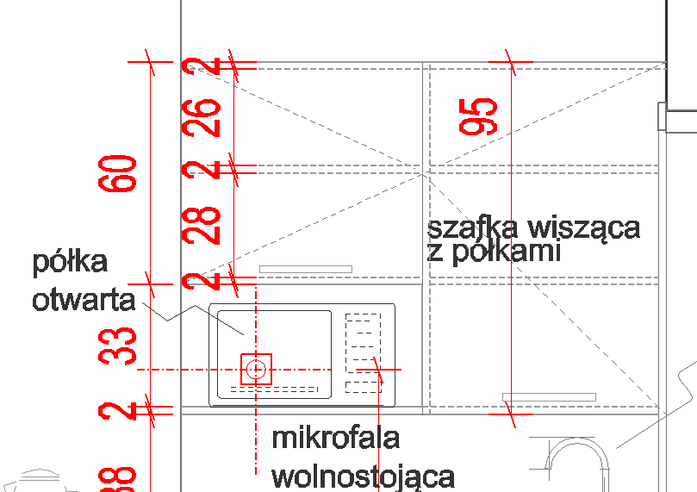 | Szafki górne wiszące  Z wnęką na piek. mikrofalowy |  |  | Szafki indywidualne  Wiszące we wnęce  Szerokość 130 cm, głębokość 36 cm, wysokość 95 cm  Materiał szafki płyta laminowana gr. 18-25 mm  Dekor bardzo jasny szary  Wszystkie krawędzie płyt wykończone obrzeżem ABS dedykowanym do płyty  Szafka wisząca ma podział konstrukcji na pół - z jednej strony drzwi na pełną wysokość  Z drugiej strony drzwi i otwarta wnęka na wstawienie małej mikrofali wolnostojącej.  W szafkach półki w środku  Czarne uchwyty stalowe, matowe, prosty krój jak w reszcie mebli, bez wystających elementów, rozstaw 256 mm  Uchwyty do powieszenia mebla |  |  | 1 szt.
16 PRACOWNIA FOTOGRAFICZNA
16.1 |  | Siatka stała  Do wieszania zdjęć |  |  | Rama stalowa z siatką stalową na wieszanie zdjęć  Rama/siatka mocowana do ściany – łącznie z syst. mocowania.  Wielkości – wysokość ok. 240-250 cm (zmierzyć z natury możliwość)  Szerokości – 360 cm  Siatka jednostronna, drut stalowy ciągniony fi 4-6 , oczka spawane, wielkość oczka 6-8 cm.  Całość konstrukcji ramy i siatki malowana proszkowo, wstępnie kolor szary RAL 7016  Wycena łączna z meblami do przechowywania |  |  | 1 kpl
16.7 |  | Sztaluga studyjna profesjonalna  na korbkę  Max wys. podobrazia 230  Na kółkach |  |  | Drewniana duża sztaluga studyjna, profesjonalna, na kółkach  Wysokość podobrazia max 230 cm  Wysokość półki na przybory 60 cm  Mechanizm korbowy do podnoszenia podobrazia  Regulowana wysokość półki od 34 do 130 cm  umożliwia pracę w pozycji siedzącej lub stojącej |  |  | 1 szt.
16.19 |  | Krzesło laboratoryjne, szt.1  z poliuretanu, regulowane za pomocą podnośnika pneumatycznego |  |  | Krzesło poliuretanowe, obr4rotowe, czarne  Siedzisko antypoślizgowe  Z oparciem, bez podłokietników  Regulowana wysokość podnośnikiem pneumatycznym  Wys. Siedziska 40,5-54 cm  Wysokość całości 79,5 – 97 cm |  |  | 1 szt.
16.20 |  | Taboret laboratoryjny  z czarnym antypoślizgowym siedziskiem z poliuretanu |  |  | taboret czarny, obrotowy  poliuretanowy  regulowana wysokość  siedzisko antypoślizgowe, bez oparcia |  |  | 1 szt.
16.21 | 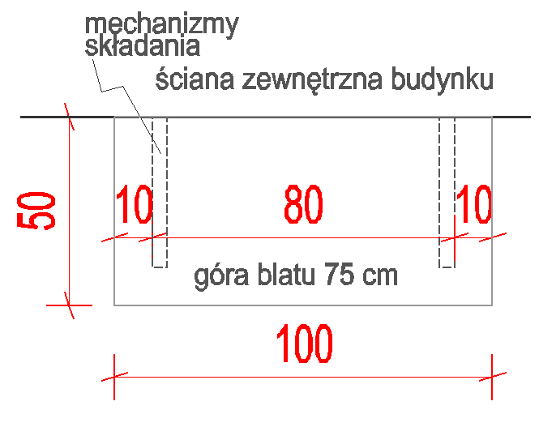 | Blat składany |  |  | Mebel indywidualny  Blat składany do ściany, mocowanie na ścianie, góra blatu 75 cm, wielkość 100 x 50 cm  Blat w jednym fragmencie  Płyta laminowana gr. 25 mm  Brzegi płyty wykończone obrzeżem ABS dedykowanym do płyty  Dwa wsporniki do składania blatu – białe stalowe, składane manualnie, długość podparcia 40 cm |  |  | 1 szt.
16.22 | 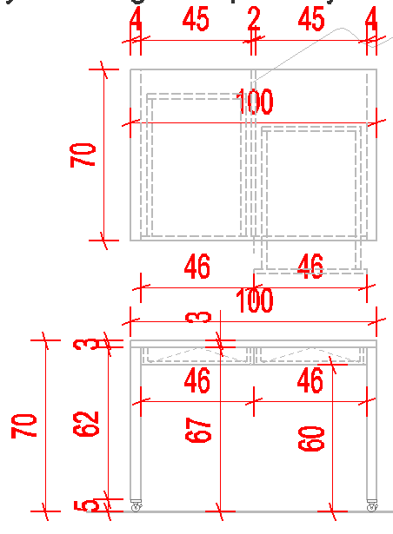 | Stolik  mobilny |  |  | Mebel indywidualny  Stolik na kółkach z szufladami  Pod zestaw do fotografii reprodukcji  Wysokość stolika 70 cm, wielkość 100 x 70 cm  Pod blatem dwie szuflady – wys. Szuflad 7 cm  Szuflady dwie obok siebie, – mechanizmy kulkowe, pełen wysów i cichy domyk  Blat i nogi – płyta laminowana gr. 28 mm  Przewidzieć stężenia z tyłu stolika – blatu z nogami, czarne stalowe cięgna  Szuflady, fronty – płyta laminowana drewnopodobna, gr. 18-25 mm  Wszystkie krawędzie płyt wykończone obrzeżem ABS dedykowanym do płyty  Dekor – naturalny jasny dąb  Kółka czarne obrotowe z hamulcem – 4 sztuki  Uchwyt – prosty, czarny stalowy bez wystających części, rozstaw 192 mm |  |  | 1 szt.
16.23 | 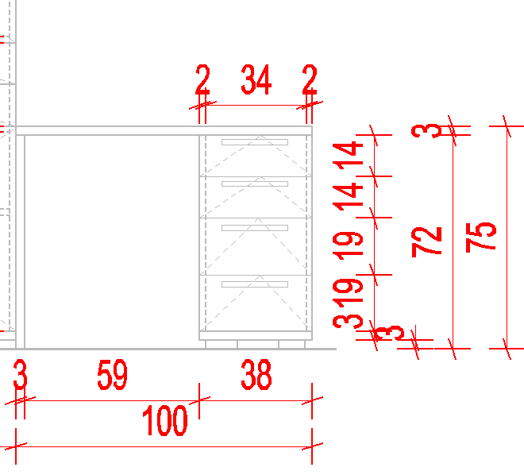 | biurko |  |  | Mebel indywidualny biurko  Wielkość biurka 60x 100 x wys. 75 cm  Materiał -płyta laminowana  Blat i noga oraz dolny wieniec szafki – płyta laminowana gr. 28 mm,  Dolny wieniec nie jest zasłonięty przez front szuflad ani boki  dekor drewnopodobny dąb jasny naturalny  Szafka – boki, konstrukcja szuflad i fronty szuflad – biała płyta laminowana matowa, gr. 18-25 mm  Wszystkie krawędzie płyt wykończone obrzeżem ABS dedykowanym do płyty  Nóżki pod szafkę czarne , wys. 3 cm  Mechanizmy szuflad – kulkowe, pełen wysów, domyk  Łącznie 4 szuflady  Szerokość części z szufladami 38 cm  Uchwyty stalowe czarne matowe, prosty krój, bez wystających elementów, rozstaw 192 |  |  | 1 szt.
16.24 | 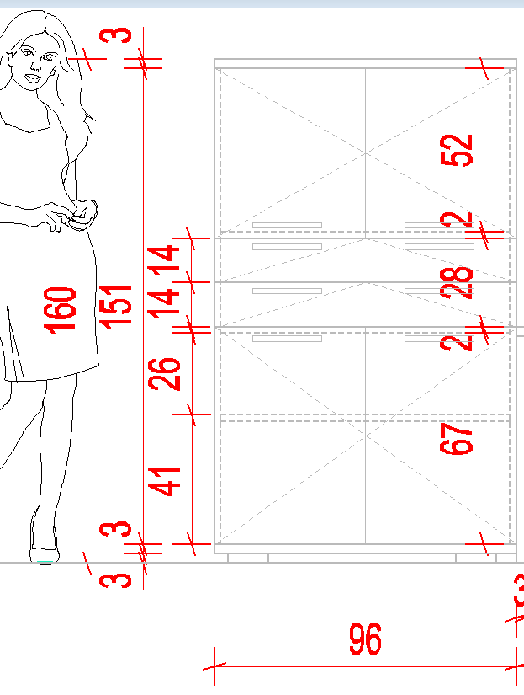 | Szafka z drzwiami szufladami |  |  | Mebel indywidualny  Szafka stoi przy biurku do pracy  Wielkość szafki 96 x 60 x 160 cm, Materiały szafki – płyta lamin.  Wieniec górny i dolny – widoczny – płyta drewnopodobna gr. 28 mm, dekor drewnopodobny dąb jasny naturalny  Pozostałe elementy – biała płyta matowa gr. 18-25 mm  W części środk. dwie szer.szuflady o wys. frontów 14 cm. Szer. 96cm  Pod spodem i nad szuflad.i–części z drzwiami uchyln. w środku półki  Montaż półek estetyczny  Wszystkie krawędzie płyt wykończ. obrzeżem ABS dedyk. do płyty  Zawiasy do drzwi meblowe, czopowe  Mechanizmy szuflad – kulkowe, pełen wysów, domyk  Uchwyty stalowe czarne matowe, prosty krój, bez wystających elementów, rozstaw 192  Po dwa uchwyty na szufladę |  |  | 1 szt.
16.25 | 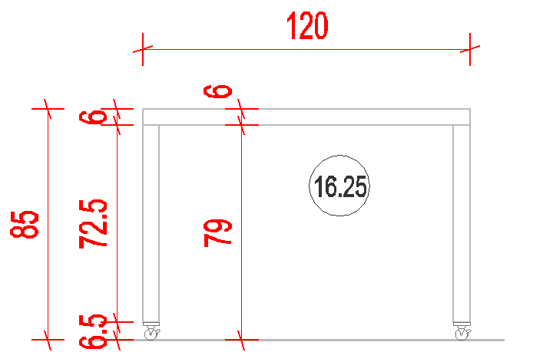 | Stolik  Podstawa większa |  |  | Stolik jako podstawa do fotografowania i odkładania  Materiał drewno lite  Mebel indywidualny wymiar 120 x 60xwys. 85  Wszystkie elementy drewniane – blat i nogi z pełnej płyty z obydwu stron  Ukryte mocowania – polączenia i nogi  Dodatkowe stężenie  Zabezpieczenie lakierem matowym, odpornm na blaknięcie, bezbarwnym  Kółka 4 sztuki, obrotowe |  |  | 1 szt.
16.26 | 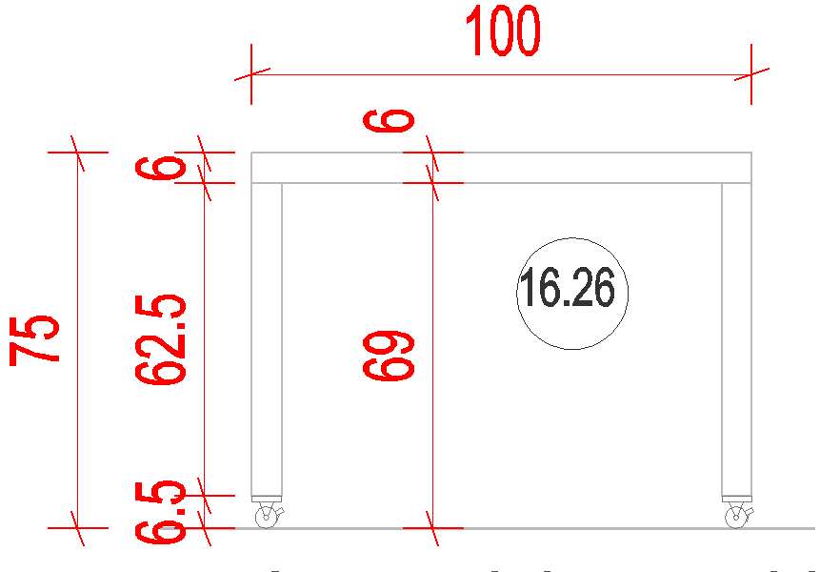 | Stolik  Podstawa mniejsza |  |  | Stolik jako podstawa do fotografowania i odkładania  Materiał drewno lite  Mebel indywidualny, wymiar 100 x 60 x wys. 75  Musi wjeżdżać bod wyższy blat  Wszystkie elementy drewniane – blat i nogi z pełnej płyty z obydwu stron  Ukryte mocowania – połączenia i nogi  Dodatkowe stężenie  Zabezpieczenie lakierem matowym, odporna na blaknięcie, bezbarwnym  Kółka 4 sztuki, obrotowe |  |  | 1 szt.
Cena łączna brutto

KONDYGNACJA PODDASZE, MAGAZYN ETNOGRAFICZNY SWOŁOWO
UWAGI OGÓLNE:
Spód mieczy wzdłuż osi podłużnych ok. 116- 120 cm (szacunkowa wartość z projektu)
Meble indywidualne – podano koszt z transportem i montażem
Przy pozostałym wyposażeniu – częściowo ze sklepów internetowych podany koszt jest bez transportu i montażu – chyba, że zaznaczono inaczej
numer | zdjęcie | Nazwa wyposażenia/opis | Link- proponowane miejsce zakupu | Cena jedn. brutto | Cena jedn.  netto | ilość | suma
2, 4 MAGAZYNY – część 1 i 2 MAGAZYNU SWOŁOWO
P01 | 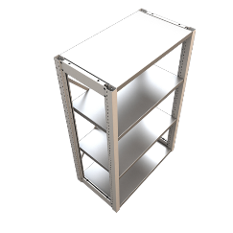 | Regał magazynowy  Z ruchomymi półkami  120x60 | Regał magazynowy, typ HI280, wymiar 120 x 60, wysokość 220 cm  Z ruchomymi półkami  Konstrukcja nośna stalowa – kątowniki stalowe z otworami na do zmiany regulacji półek .  Możliwość zmiany wysokości półek bez użycia narzędzi  Półki stalowe – 6 półek na wysokości, nośność półki 400 kg  Wycena łączna z meblami do przechowywania |  |  | 6 szt.
P02 |  | Regał magazynowy  Z ruchomymi półkami  120x90 | Regał magazynowy typ HI280, wymiar 120 x 90, wysokość 220 cm  Z ruchomymi półkami  Konstrukcja nośna stalowa – kątowniki stalowe z otworami na do zmiany regulacji półek .  Możliwość zmiany wysokości półek bez użycia narzędzi  Półki stalowe – 6 półek na wysokości, nośność półki 400 kg  Wycena łączna z meblami do przechowywania |  |  | 10 szt.
P03 |  | Podest mobilny  Na kółkach z hamulcem  100x60 cm | Podest mobilny ze sklejki – na kółkach z hamulcem  Służy do wsuwania pod regały i jako samodzielny podest na eksponaty  Grubość sklejki min. 21 mm  Nośność elementu sumaryczna 250 kg  Kółka – min. 4 sztuki |  |  | 8 szt.
P04 |  | Podest mobilny  Na kółkach z hamulcem  100x90 cm | Podest mobilny ze sklejki – na kółkach z hamulcem  Służy do wsuwania pod regały i jako samodzielny podest na eksponaty  Grubość sklejki min. 21 mm  Nośność elementu sumaryczna 250 kg  Kółka – min. 4 sztuki |  |  | 11 szt.
P05 |  | Podest mobilny pod magiel | Podest mobilny ze sklejki wymiar 200 x 100 cm – na kółkach z hamulcem  podest na eksponat  Grubość sklejki min. 21 mm  Nośność elementu sumaryczna 300 kg  Kółka – min. 4 sztuki |  |  | 1 szt.
P06 |  | Podest pod maszynę | Podest mobilny ze sklejki wymiar 70 x 100 cm – na kółkach z hamulcem  podest na eksponat  Grubość sklejki min. 21 mm  Nośność elementu sumaryczna 150 kg  Kółka – min. 4 sztuki |  |  | 2 szt.
P07 |  | Podest stojak na długie elementy / eksponaty | Podest stojak na długie eksponaty i fragmenty eksponatów np. ramę łóżka – ustawione pionowo.  Wykonany ze sklejki liściastej minimum 21 mm grubości  Wielkość podstawy 120x120 cm, podstawa wyposażona w kółka z hamulcem o nośności 50 kg każde – minimum 4 kółka.  Podstawa wykonana z dwóch warstw sklejki – w środku dociążenie blachą stalową  Trzy boki ze sklejki i wewnętrzna przegroda – o wysokości 140 cm  Wszystkie elementy łączone połączeniami stalowymi budowlanymi /ciesielskimi  Przewidzieć możliwość mocowania do ściany |  |  | 1 szt.
P08 |  | Podest piętrowy  Na eksponaty skrzynie | Podest piętrowy na skrzynie, mobilny – na kółkach z hamulcem  Wymiar 145 x75 cm, wysokość całości 120 cm, wysokość pomiędzy półkami ok. 108,5 cm.  Konstrukcja całości półki sklejka liściasta gr. 21 mm  Połączenia elementów łącznikami stalowymi budowlanymi / ciesielskimi  Na dole łączniki 140x140x65 mm, blacha gr. 2,5 mm – 4 sztuki  Górna półka na podparciach stalowych –wspornik stalowy WS 200 (200/150 mm)- 4 sztuki  Całość wyposażona minimum w 4 – 6 kółek / zestawów kołowych z hamulcem o nośności minimum 60 kg każde |  |  | 25 szt.
P09 |  | Podest pod eksponat - szafa | Podest mobilny pod eksponat typu szafa, wymiary 130 x 80 cm  Wykonany ze sklejki liściastej o grubości 21 mm  Wyposażony w 6 kółek /zestawów kołowych z hamulcem o nośności min. 60 kg każdy |  |  | 14 szt.
P10 |  | Podest pod eksponat  Szelbiąg/kredens | Podest mobilny pod eksponat typu szafa, wymiary 160 x 80 cm  Wykonany ze sklejki liściastej o grubości 21 mm  Wyposażony w 6 kółek /zestawów kołowych z hamulcem o nośności min. 60 kg każdy |  |  | 3 szt.
P11 |  | Podest piętrowy  na eksponaty - krzesła | Piętrowa mobilna półka na krzesła i zydle - eksponaty  Pomieści ok. 6 sztuk  Wykonanie : dwa podesty i bok, w kształcie litery „C”– sklejka liściasta gr. 21 mm  Wymiar całości – razem z kółkami 60 x180 x 130 cm  Prześwit pomiędzy półkami na wysokości ok. 118,5 cm  Wyposażona w 4 kółka/zestawy kołowe o nośności 50 kg każde  Połączenia elementów – łączniki stalowe budowlane / ciesielskie  Łączenia na dole łączniki 140x140x64, gr. blachy 2,5 mm – 3 sztuki  Łączenie blatu u góry – wsporniki stalowe WS 200 (200/150) -3 szt. |  |  | 6 szt.
P12 |  | Podest mobilny  Pod eksponaty | Podest mobilny pod eksponaty:  piecyk, waga, forma kowalska  wymiary 100 x 100 cm  Wykonany ze sklejki liściastej o grubości 21 mm  Wyposażony w 4-6 kółek /zestawów kołowych z hamulcem o nośności min. 60 kg każdy |  |  | 3 szt.
P13 |  | Stojak na elementy  Meblowe płaskie  indywidualny | Stojak na elementy  Meblowe płaskie  Całość wykonana z profili stalowych zamknięty, po zespawaniu malowanych proszkowo w kolorze czarnym  Podstawa – rama zamknięta prostokątna z profili 60x40 mm, wymiar zewnętrzny 90x124 cm  Elementy pionowe – rama o wysokości 120 cm i szerokości 90 cm z profili stalowych zamkniętych 40x40 mm  6 pionowych ram – ograniczników, odstęp pomiędzy nimi 20 cm  Zapewnić możliwość przykręcenia do posadzki – wykonać 4-6 otworów w ramie podstawy |  |  | 2 szt.
P14 | 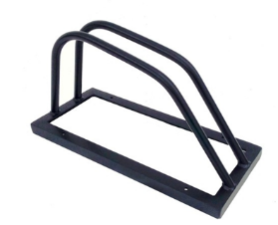 | Pojedyncze  Stojaki na rowery  Element gotowy | Pojedyncze przenośne stojaki na rowery, stalowe, w kolorze czarnym, maja możliwość przymocowania do podłoża  Możliwość zestawiania – łączenia  Wymiary, 20x50 x wys. 24 cm |  |  | 4 szt.
P15 |  | Kraty stalowe z siatką | Kraty stalowe z siatką stalową na wieszanie eksponatów  Kraty mocowane będą do ściany – łącznie z systemem mocowania.  Wielkości – wysokość ok. 240 cm (zmierzyć z natury możliwość)  Szerokości – 160+180+400+400 cm (cztery oddzielne kraty)  siatki jednostronne, drut stalowy ciągniony fi 4-6 , oczka spawane, wielkość oczka 6-8 cm.  Całość konstrukcji ramy i siatki malowana proszkowo, wstępnie kolor szary RAL 7016  Wycena łączna z meblami do przechowywania |  |  | 1 kpl
P16 |  | drabina | Drabina składana 3-4 stopnie  Udźwig do 200 kg  Stopnie antypoślizgowe  Nóżki z zabezpieczeniem przesuwania |  |  | 2 szt.
P17 |  | Wózek magazynowy  Platformowy ręczny | Wózek magazynowy platformowy ręczy ok. 120x70  Konstrukcja stalowa  Koła z hamulcem  Platforma antypoślizgowa  Udźwig 400 kg  https://wozki-transportowe.com.pl/produkt/wozek-platformowy-z-plyta-antyposlizgowa-sw-800-181/ |  |  | 1 szt.
P18 |  | Biurko proste dla pracownika | Biurko wymiary 130x60 x wys. 75 cm  Stelaż do biurka dwie nogi czarne 50x72 cm, przekrój profila 4x2 cm  Od spodu zabezpieczyć nogi stalowe przed rysowaniem powierzchni  Blat – płyta laminowana gr. 28 mm, 4 stronnie wykończona obrzeżem ABS dedykowanym do płyty  Dekor – naturalny jasny dąb. Jeżeli będą komputery stacjonarne pod biurkiem – w blacie wykonać otwór na przepust podłączeń monitora, otwór wykończyć tuleją pod kolor blatu |  |  | 1 szt.
P19 |  | Kontenerek pod biurko | Zamykany kontenerek pod biurko  Mobilny – na kółkach  Minimum 1 szuflada i szafka z drzwiami lub 2-3 szuuflady  Czarny, stalowy, malowany proszkowo, zamykany na zamek  Wymiary szer. 40, gł. 50, wys. ok.65 cm |  |  | 1 szt.
P20 |  | Fotel biurowy | Fotel biurowy czarny, podstawa czarna – co najmniej pięciopodporowa z kółkami jezdnymi – możliwość obrotu krzesła 360 °, wyposażony w podłokietniki, posiadający regulację wysokości siedziska w zakresie 400÷500 mm ( licząc od podłogi), )posiadające regulację wysokości oparcia oraz regulację pochylenia oparcia w zakresie: 5° do przodu i 30° do tyłu oraz wyprofilowanie płyty siedziska i oparcia odpowiednie do naturalnego wygięcia kręgosłupa i odcinka udowego kończyn dolnych. |  |  | 1 szt.
Cena łączna brutto

Cena łączna brutto za cały przedmiot zamówienia (suma wszystkich kondygnacji): ............................... zł
Słownie: ....................................................................................................

